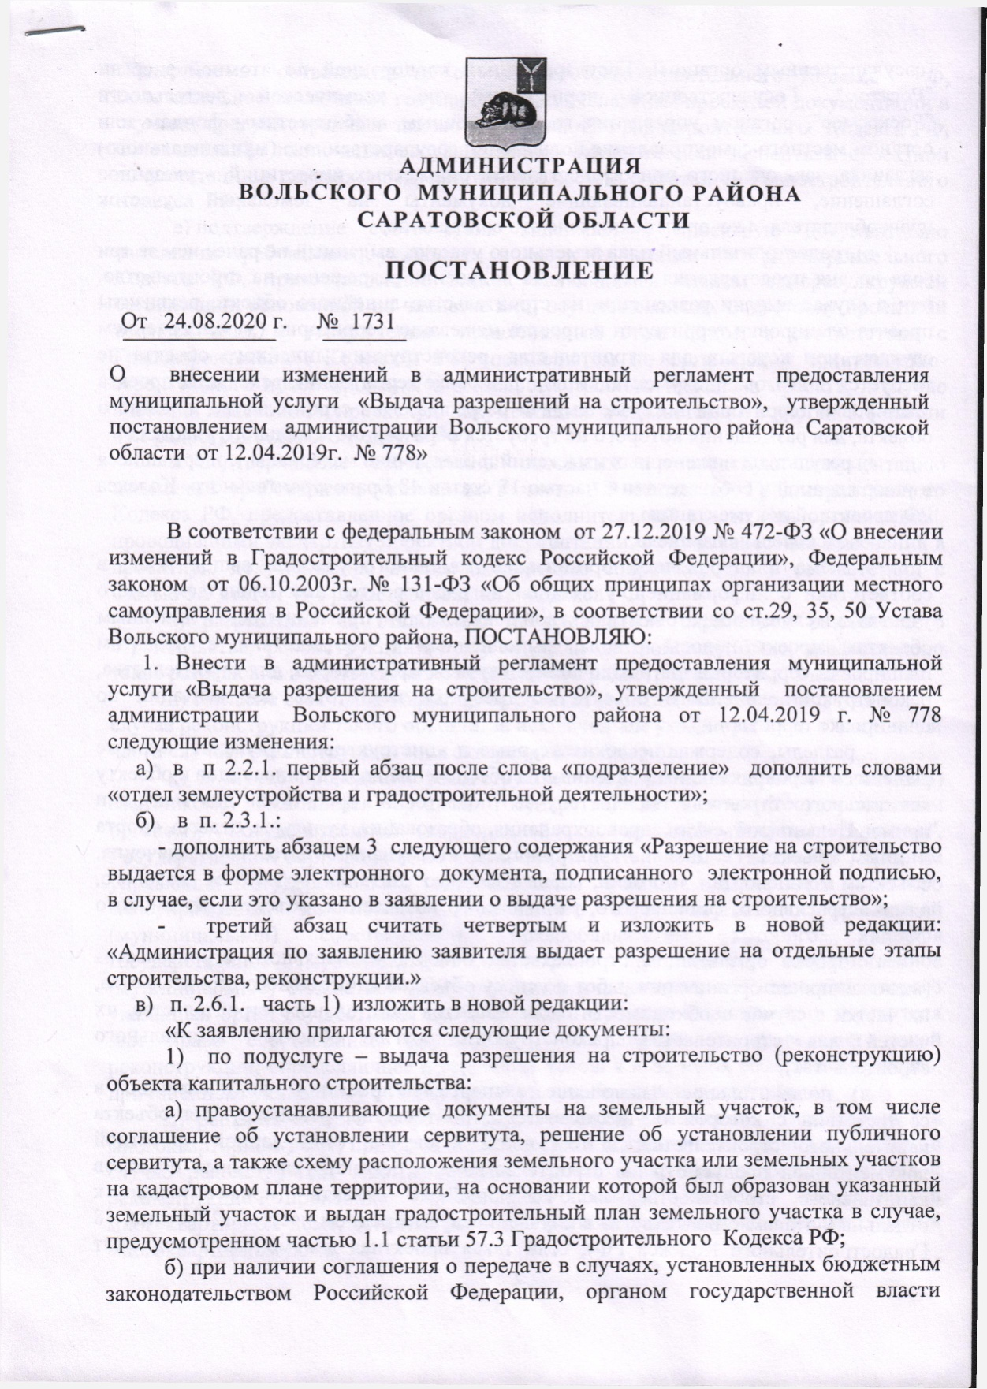

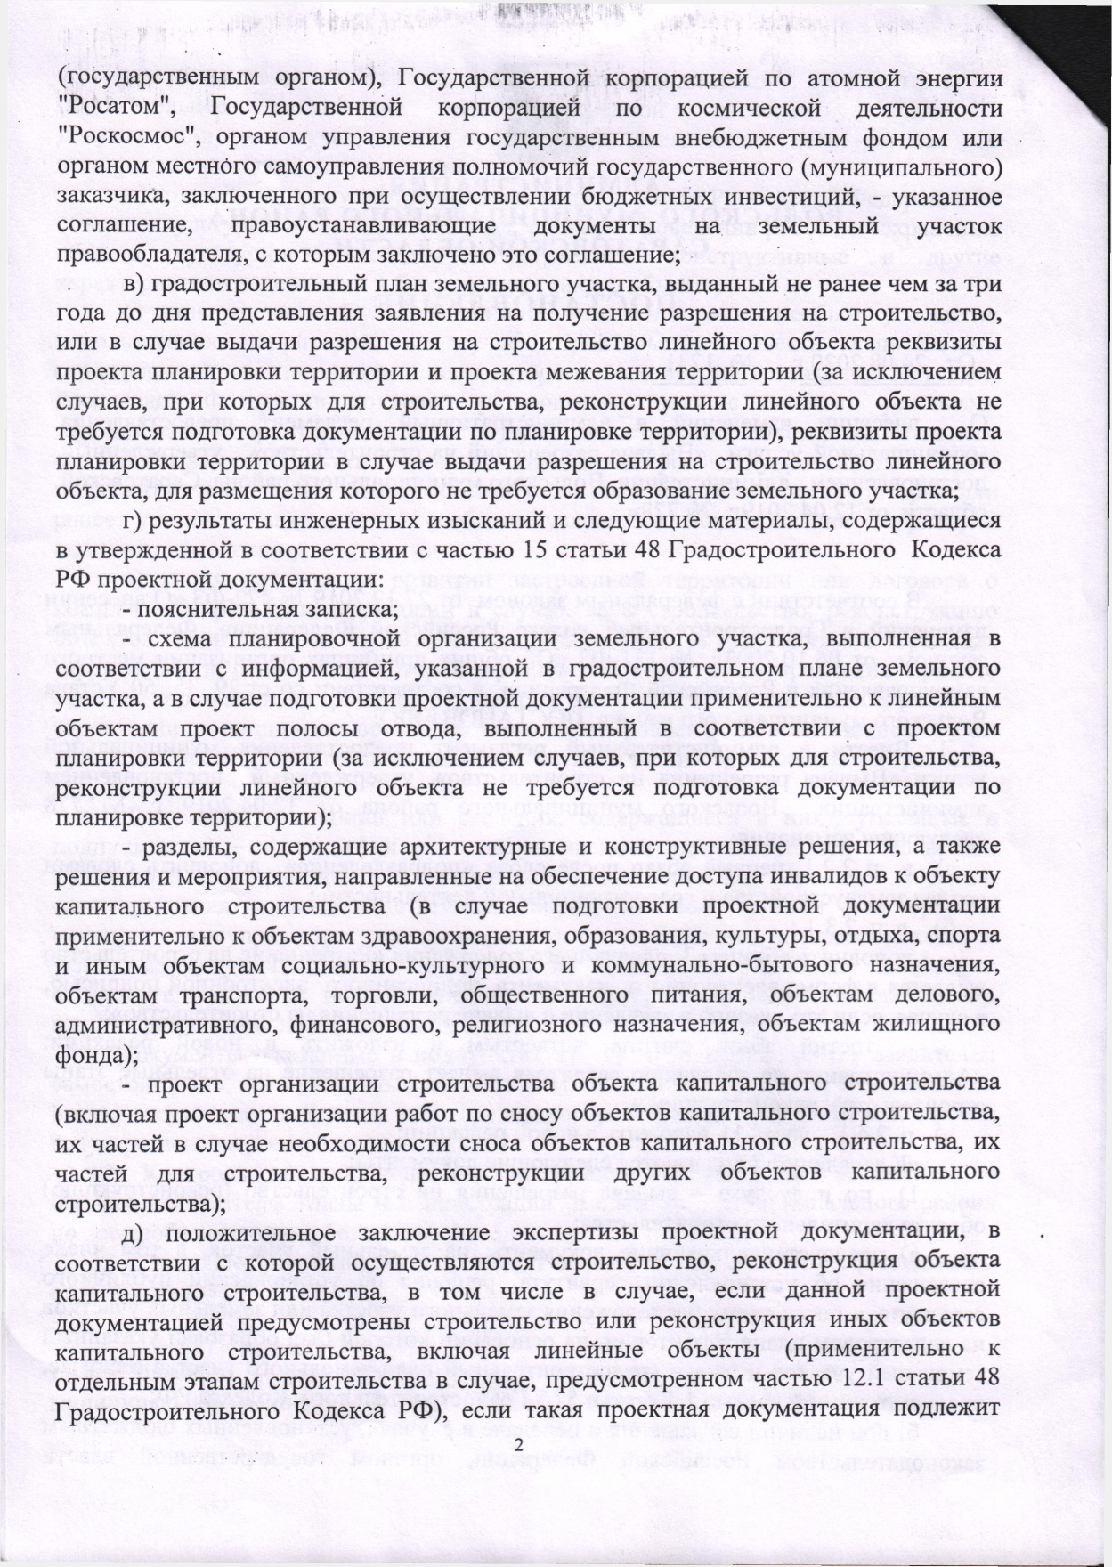

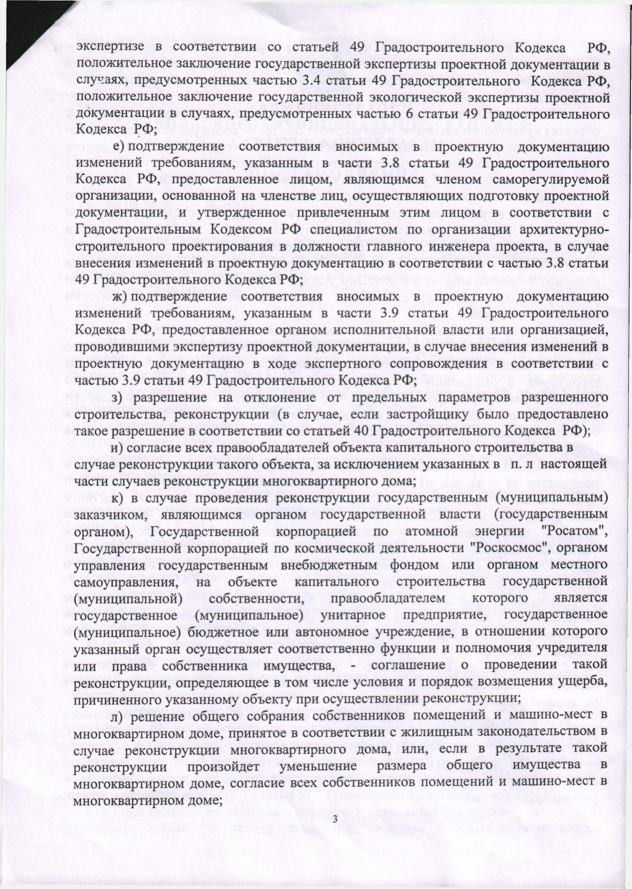

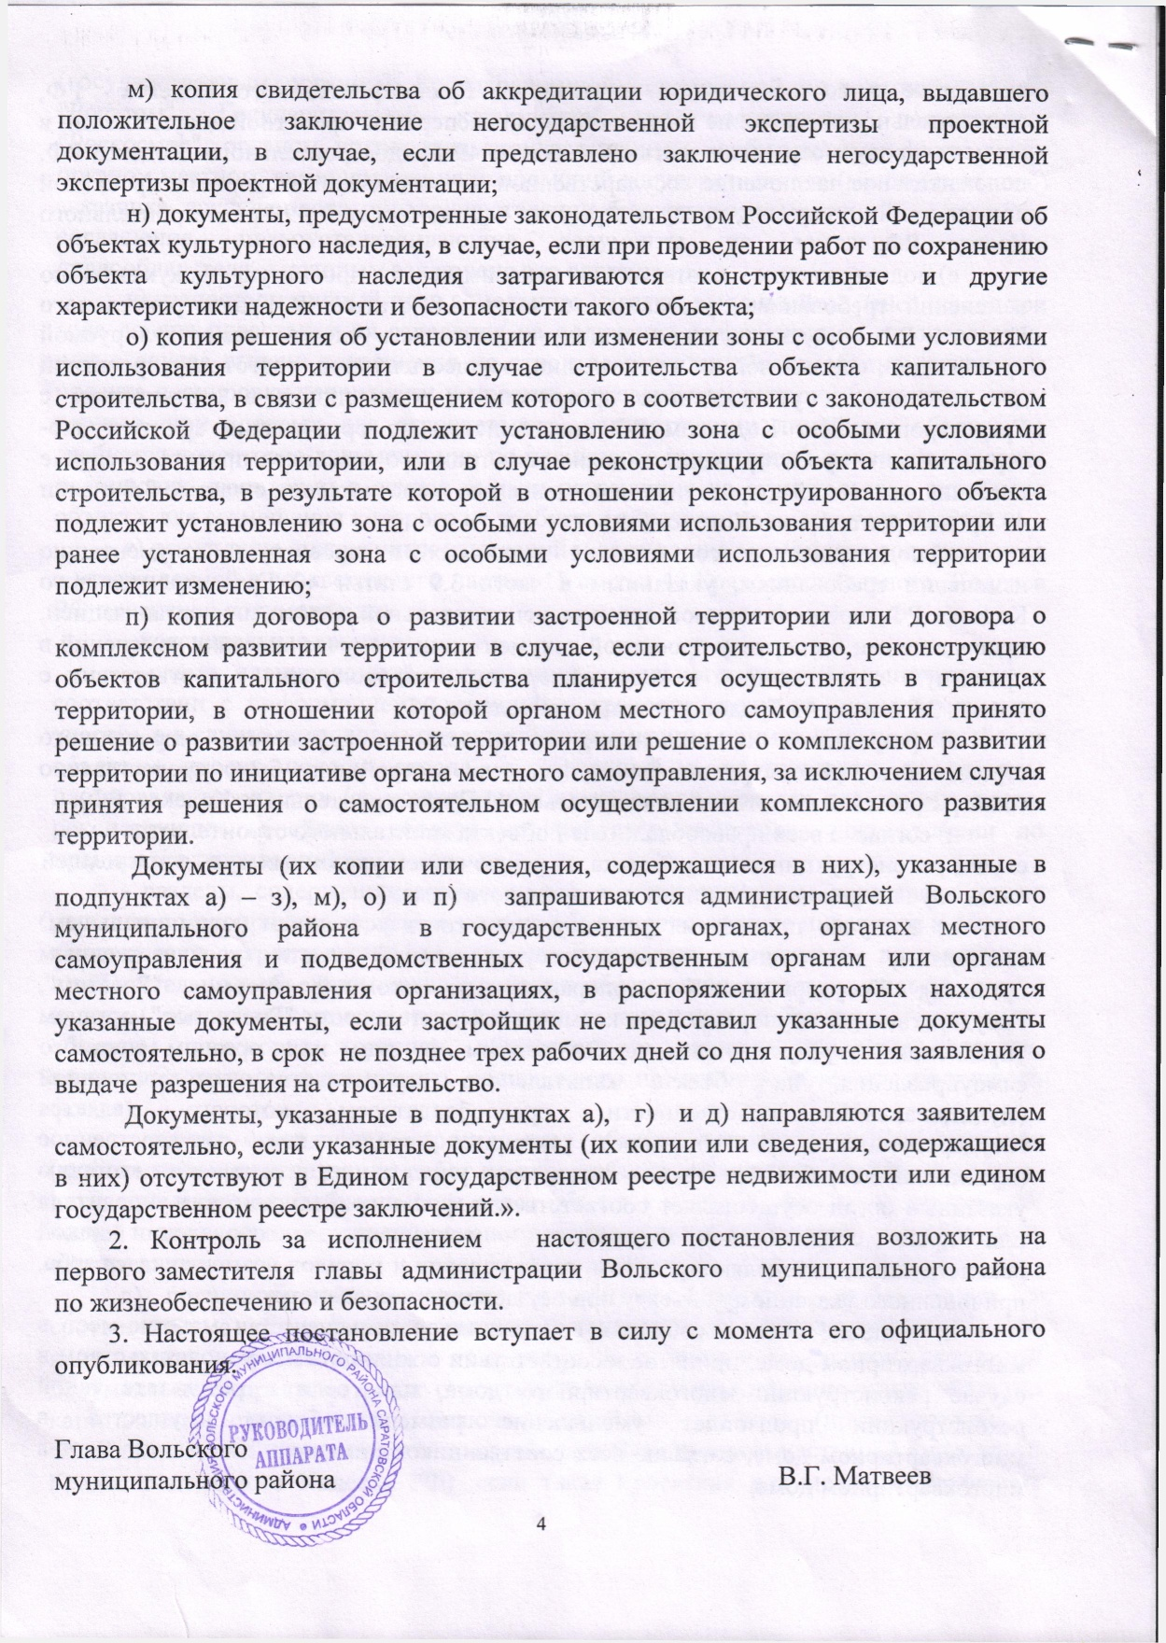

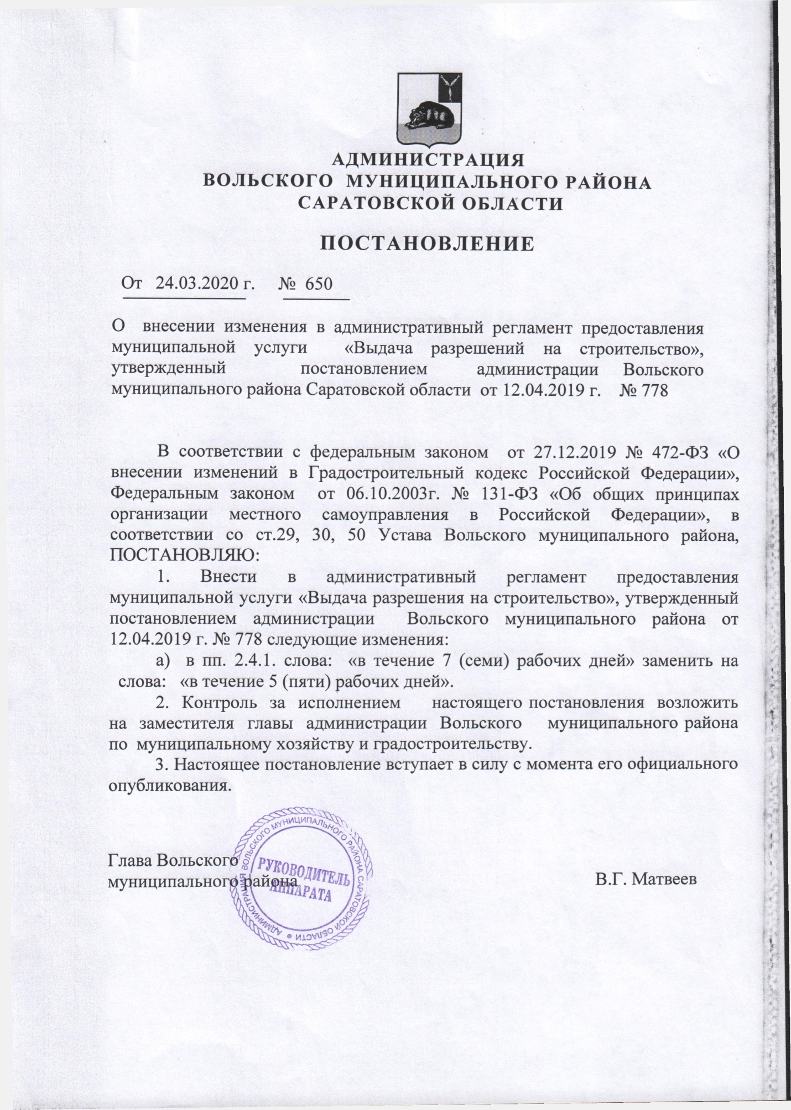

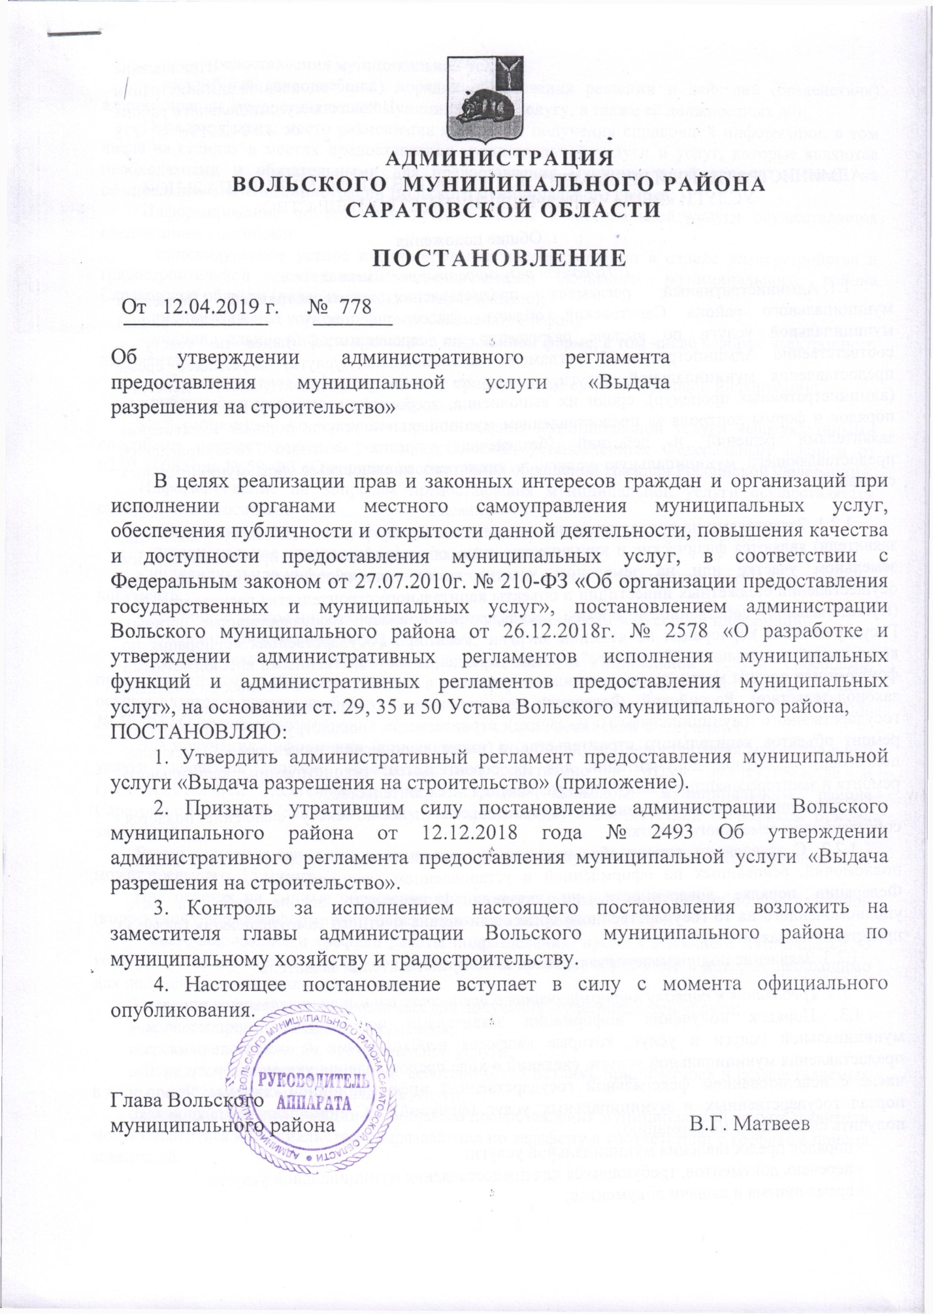

АДМИНИСТРАТИВНЫЙ РЕГЛАМЕНТ ПО ПРЕДОСТАВЛЕНИЮ МУНИЦИПАЛЬНОЙ УСЛУГИ «ВЫДАЧА РАЗРЕШЕНИЯ НА СТРОИТЕЛЬСТВО»

I. Общие положения
1. Предмет регулирования регламента
1.1. Административный регламент предоставления администрацией Вольского муниципального района Саратовской области (далее по тексту – Администрация) муниципальной услуги по выдаче разрешения на строительство (далее по тексту – соответственно Административный регламент, муниципальная услуга) определяет сроки предоставления муниципальной услуги, а так же состав, последовательность действий (административных процедур), сроки их выполнения, требования к порядку их выполнения, порядок и формы контроля за предоставлением муниципальной услуги, порядок обжалования заявителями решений и действий (бездействия) органа местного самоуправления, предоставляющего муниципальную услугу, а также его должностных лиц, муниципальных служащих.
1.2. Круг заявителей

1.2.1. Заявителями на предоставление муниципальной услуги (далее по тексту – заявитель, заявители) являются физические и юридические лица, обеспечивающие на принадлежащем им земельном участке или на земельном участке иного правообладателя (которому при осуществлении бюджетных инвестиций в объекты капитального строительства государственной (муниципальной) собственности органы государственной власти (государственные органы), Государственная корпорация по атомной энергии "Росатом", Государственная корпорация по космической деятельности "Роскосмос", органы управления государственными внебюджетными фондами или органы местного самоуправления передали в случаях, установленных бюджетным законодательством Российской Федерации, на основании соглашений свои полномочия государственного (муниципального) заказчика) строительство, реконструкцию, капитальный ремонт объектов капитального строительства, а также выполнение инженерных изысканий, подготовку проектной документации для их строительства, реконструкции, капитального ремонта и заинтересованные в получении разрешения на строительство.

С заявлением о выдаче разрешения на строительство (далее по тексту - заявление) подается собственником земельного участка.

1.2.2. С заявлением вправе обратиться представители заявителя, действующие в силу полномочий, основанных на оформленной в установленном законодательством Российской Федерации порядке доверенности, на указании федерального закона либо на акте уполномоченного на то государственного органа или органа местного самоуправления (далее - представитель заявителя).

1.2.3. Заявление подписывается заявителем либо представителем заявителя.

1.3. Требования к порядку информирования о предоставлении муниципальной услуги

1.3. Порядок получения информации заявителями по вопросам предоставления муниципальной услуги и услуг, которые являются необходимыми и обязательными для предоставления муниципальной услуги, сведений о ходе предоставления указанных услуг, в том числе с использованием федеральной государственной информационной системы "Единый портал государственных и муниципальных услуг (функций)": С помощью портала можно получить следующую информацию:

- порядок предоставления муниципальной услуги;

- перечень документов, требующихся для предоставления муниципальной услуги;

- время приема и выдачи документов;

- сроки предоставления муниципальной услуги;

- досудебный (внесудебный) порядок обжалования решений и действий (бездействия) администрации, предоставляющей муниципальную услугу, а также её должностных лиц.

Порядок, форма, место размещения и способы получения справочной информации, в том числе на стендах в местах предоставления муниципальной услуги и услуг, которые являются необходимыми и обязательными для предоставления муниципальной услуги, а также на официальном сайте администрации Вольского муниципального района:

Информирование по вопросам предоставления муниципальной услуги осуществляется следующими способами:

- индивидуальное устное информирование непосредственно в отделе землеустройства и градостроительной деятельности администрации Вольского муниципального района Саратовской области (далее по тексту - подразделение);

- индивидуальное устное информирование по телефону;

- индивидуальное информирование в письменной форме, в том числе в форме электронного документа;

- публичное устное информирование с привлечением средств массовой информации;

- публичное письменное информирование.

Информирование по вопросам предоставления муниципальной услуги вышеуказанными способами, осуществляется с учетом требований, установленных Федеральным законом от 02.05.2006 года № 59-ФЗ «О порядке рассмотрения обращений граждан Российской Федерации».

Информирование по вопросам предоставления муниципальной услуги осуществляется следующими способами:

- индивидуальное устное информирование непосредственно в подразделении;

- индивидуальное устное информирование по телефону;

- индивидуальное информирование в письменной форме, в том числе в форме электронного документа;

- публичное устное информирование с привлечением средств массовой информации;

- публичное письменное информирование.

Информирование по вопросам предоставления муниципальной услуги способами, предусмотренными абзацами вторым - четвертым части первой настоящего пункта, осуществляется с учетом требований, установленных Федеральным законом от 02.05.2006 года № 59-ФЗ «О порядке рассмотрения обращений граждан Российской Федерации».

Для получения информации (консультации) по процедуре предоставления муниципальной услуги заявитель вправе обратиться непосредственно в отдел землеустройства и градостроительной деятельности администрации Вольского муниципального района Саратовской области (далее по тексту - подразделение) в соответствии с графиком приема заявителей.

Время ожидания заинтересованных лиц при индивидуальном устном информировании не может превышать 15 минут.

При ответах на личные обращения специалисты подразделения подробно и в вежливой (корректной) форме информируют обратившихся по вопросам:

- местонахождения и графика работы подразделения, предоставляющего муниципальную услугу, местонахождения и графиков работы иных органов, обращение в которые необходимо для получения муниципальной услуги;

- перечня документов, необходимых для получения муниципальной услуги;

- времени приема и выдачи документов;

- срока предоставления муниципальной услуги;

- порядка обжалования решений, действий (бездействия), принимаемых и осуществляемых в ходе предоставления муниципальной услуги.

Для получения информации по вопросам предоставления муниципальной услуги заявители могут обратиться к специалистам подразделения по телефону в соответствии с графиком приема заявителей.

При ответах на телефонные обращения специалисты подразделения подробно и в вежливой (корректной) форме информируют обратившихся по вопросам предоставления муниципальной услуги.

Для получения информации по вопросам предоставления муниципальной услуги заявители могут обратиться в Администрацию письменно посредством почтовой связи, электронной почты либо подав письменное обращение непосредственно в подразделение.

Письменные (электронные) обращения заявителей подлежат обязательной регистрации в течение трех календарных дней с момента поступления.

В письменном обращении указываются:

- фамилия, имя, отчество (последнее - при наличии) (в случае обращения физического лица);

- полное наименование заявителя (в случае обращения от имени юридического лица);

- наименование органа, в который направляется письменное обращение, либо фамилия, имя, отчество соответствующего должностного лица, либо должность соответствующего лица;

- почтовый адрес, по которому должны быть направлены ответ, уведомление о переадресации обращения;

- предмет обращения;

- личная подпись заявителя (в случае обращения физического лица);

- подпись руководителя юридического лица либо уполномоченного представителя юридического лица (в случае обращения от имени юридического лица);

- дата составления обращения.

В подтверждение своих доводов заявитель по своей инициативе прилагает к письменному обращению документы и материалы либо их копии.

Для работы с обращениями, поступившими по электронной почте, назначается специалист органа местного самоуправления, подразделения, который не менее одного раза в день проверяет наличие обращений. При получении обращения указанный специалист, направляет на электронный адрес заявителя уведомление о получении обращения.

Обращение, поступившее в Администрацию, подразделение в форме электронного документа, должно содержать следующую информацию:

- фамилию, имя, отчество (последнее - при наличии) (в случае обращения физического лица);

- полное наименование заявителя (в случае обращения от имени юридического лица);

- адрес электронной почты, если ответ должен быть направлен в форме электронного документа;

- почтовый адрес, если ответ должен быть направлен в письменной форме;

- предмет обращения.

Заявитель вправе приложить к такому обращению необходимые документы и материалы в электронной форме либо направить указанные документы и материалы или их копии в письменной форме.

Рассмотрение письменного (электронного) обращения осуществляется в течение 30 календарных дней со дня регистрации обращения.

Ответ на обращение дается в простой, четкой и понятной форме с указанием должности, фамилии, имени и отчества, номера телефона исполнителя, подписывается главой Вольского муниципального района.

В соответствии с федеральным законодательством ответ на обращение гражданина направляется в форме электронного документа по адресу электронной почты, указанному в обращении, поступившем в форме электронного документа, и в письменной форме по почтовому адресу, указанному в обращении, поступившем в письменной форме. По просьбе гражданина, изложенной в обращении, ответ дополнительно направляется в установленные федеральным законодательством сроки по почтовому адресу или адресу электронной почты, указанному в обращении.

Ответ должен содержать информацию по существу поставленных в обращении гражданина вопросов, за исключением случаев, установленных федеральным законодательством, дату документа, регистрационный номер, наименование должности лица, его подписавшего, его фамилию, инициалы, подпись и номер контактного телефона.

Информирование заявителей по предоставлению муниципальной услуги осуществляется на безвозмездной основе.

Со дня представления заявления и документов для предоставления муниципальной услуги заявитель имеет право на получение сведений о ходе предоставления муниципальной услуги по телефону, электронной почте, непосредственно в подразделении, а также посредством Единого и регионального порталов - в случае подачи заявления через указанные порталы.

1.3.1. Порядок, форма, место размещения и способы получения справочной информации, в том числе на стендах в местах предоставления муниципальной услуги, которые являются необходимыми и обязательными для представления муниципальной услуги, а также на официальных сайтах администрации Вольского муниципального района, предоставляющего муниципальную услугу, организаций, участвующих в предоставлении муниципальной услуги, в многофункциональном центре предоставления государственных и муниципальных услуг:

Информация об органе местного самоуправления, его структурных подразделениях, предоставляющих муниципальную услугу, организациях, участвующих в предоставлении муниципальной услуги.

Информация, предоставляемая заинтересованным лицам о муниципальной услуге, является открытой и общедоступной. Сведения о местах нахождения и графике работы органа местного самоуправления, его структурных подразделений, предоставляющих муниципальную услугу, организациях, участвующих в предоставлении муниципальной услуги, а также многофункциональных центров предоставления государственных и муниципальных услуг (далее по тексту – МФЦ), представлены в приложении № 2 к настоящему административному регламенту.

Сведения о местах нахождения и графиках работы, контактных телефонах, адресах электронной почты Администрации, его структурных подразделений, предоставляющих муниципальную услугу, организациях, участвующих в предоставлении муниципальной услуги, а также МФЦ, размещаются на информационных стендах и официальных сайтах вышеуказанных организаций, на порталах государственных и муниципальных услуг (функций) (http://www.gosuslugi.ru, http://64.gosuslugi.ru/) (далее – Единый и региональный порталы), в средствах массовой информации.

Информирование заинтересованных лиц по вопросам предоставления муниципальной услуги осуществляется специалистами подразделения, МФЦ (приложение № 1 к Административному регламенту).

Местонахождение подразделения:

г. Вольск, ул. Октябрьская, д. 114, кабинеты: № 39, № 40

График работы специалистов подразделения:

понедельник - пятница с 8.00 ч. - 17.00 ч.,

перерыв на обед с 12.00 ч. до 13.00 ч.;

выходные дни - суббота, воскресенье.

Прием граждан специалистами подразделения:

понедельник - четверг с 08.00 ч. - 12.00 ч.

Телефоны для консультации: 8 (845-93) 7-16-34, 7-07-08

Адрес официального сайта: Вольск.рф

Адреса электронной почты: OZ1GD@yandex.ru

График работы специалистов МФЦ:

понедельник - пятница с 9.00 ч. до 20.00 ч.,

суббота - с 9.00 ч. до 17.00 ч.

без перерыва на обед;

выходной день - воскресенье.

Местонахождение МФЦ: г. Вольск, ул. Октябрьская, д. 108

Телефоны для консультации: 8-927-620-67-95; 8-927-620-65-74; 8-927-620-76-62

Порядок, форма и место размещения информации по вопросам предоставления муниципальной услуги.

Информирование по вопросам предоставления муниципальной услуги осуществляется путем размещения на информационных стендах, расположенных в здании подразделения, официальном сайте Администрации, посредством Единого и регионального порталов следующей информации:

- выдержек из нормативных правовых актов, регулирующих деятельность по предоставлению муниципальной услуги;

- текста Административного регламента;

- перечня документов, необходимых для предоставления муниципальной услуги, подлежащих представлению заявителем, а также требований, предъявляемых к этим документам;

- перечня оснований для отказа в предоставлении муниципальной услуги;

- графика приема заявителей;

- образцов документов;

- информации о размере государственной пошлины за предоставление муниципальной услуги и образца платежного поручения с необходимыми реквизитами (при наличии).

Информация о месте нахождения и графике работы МФЦ, через которые могут быть поданы (получены) документы в рамках предоставления муниципальной услуги, подана жалоба на решение, действия (бездействие) и решений, принятых (осуществляемых) в ходе предоставления муниципальной услуги, размещается на информационных стендах, расположенных в здании по адресу: г. Вольск, ул. Октябрьская, 108 и официальном сайте Администрации, официальном сайте Единого портала МФЦ Саратовской области http://www.mfc64.ru/.

II. Стандарт предоставления муниципальной услуги

2.1. Наименование муниципальной услуги

2.1.1. «Выдача разрешения на строительство»

2.2. Наименование структурного подразделения администрации Вольского муниципального района, предоставляющего муниципальную услугу

2.2.1. Муниципальная услуга предоставляется администрацией и осуществляется через подразделение отдел землеустройства и градостроительной деятельности.

Прием заявления и приложенных к нему документов на предоставление муниципальной услуги, выдача документов, являющихся результатом предоставления муниципальной услуги, могут осуществляться через МФЦ, при условии заключения соглашений о взаимодействии с МФЦ.

Администрация не вправе требовать от заявителя осуществления действий, в том числе согласований, необходимых для получения муниципальной услуги связанных с обращением в иные государственные и муниципальные органы и организации, за исключением получения услуг, включенных в перечень услуг, которые являются необходимыми и обязательными для предоставления муниципальных услуг.

2.3. Описание результата предоставления муниципальной услуги

2.3.1. Результатом предоставления муниципальной услуги является:

- выдача или направление непосредственно заявителю либо направление в МФЦ для последующей выдачи заявителю (в случае подачи заявителем заявления о предоставлении муниципальной услуги через МФЦ и указания в нем волеизъявления получить результат предоставления муниципальной услуги через МФЦ) разрешения на строительство (реконструкцию) объекта капитального строительства (далее по тексту - Разрешение), форма утверждена приказом Министерства строительства и жилищно-коммунального хозяйства Российской Федерации от 19 февраля 2015 года N 117/пр (приложение № 1 к Административному регламенту);

- выдача (направление) непосредственно заявителю либо направление в МФЦ для последующей выдачи заявителю (в случае подачи заявителем заявления о предоставлении муниципальной услуги через МФЦ и указания в нем волеизъявления получить результат предоставления муниципальной услуги через МФЦ) разрешения на строительство (реконструкцию) объекта капитального строительства с внесенными изменениями и дополнениями;

- разрешение на строительство выдается в форме электронного документа, подписанного электронной подписью, в случае, если это указано в заявлении о выдаче разрешения на строительство;

- выдача (направление) непосредственно заявителю либо направление в МФЦ для последующей выдачи заявителю (в случае подачи заявителем заявления о предоставлении муниципальной услуги через МФЦ и указания в нем волеизъявления получить результат предоставления муниципальной услуги через МФЦ) уведомления об отказе в предоставлении муниципальной услуги.
Администрация по заявлению заявителя выдает разрешение на отдельные этапы строительства, реконструкции.

2.4. Срок предоставления муниципальной услуги
2.4.1. Разрешение или уведомление о мотивированном отказе в выдаче разрешения выдается заявителю, в течение 5 (пяти) рабочих дней со дня получения заявления, и не позднее 30 (тридцати) рабочих дней со дня поступления заявления в случае, предусмотренном частью 11.1 статьи 51 Градостроительного кодекса Российской Федерации.
Решение (уведомления об отказе) выдается (направляется) заявителю в соответствии с указанным заявителем при подаче заявления на предоставление муниципальной услуги способом получения результата следующими способами:
- лично в администрации;
- направляется почтой по адресу, указанному в заявлении;
- направляется для выдачи заявителю в МФЦ, порядке и сроки, предусмотренные соглашением о взаимодействии, заключенным между МФЦ и Администрацией.
Решение может быть обжаловано заявителем в судебном порядке.
В случае предоставления заявителем документов через МФЦ срок выдачи (направления) решения заявителю исчисляется со дня передачи МФЦ таких документов в Администрацию.

2.5. Перечень нормативных правовых актов, регулирующих отношения,
возникающих в связи с предоставлением муниципальной услуги
2.5.1. Перечень нормативных правовых актов, регулирующих отношения, возникающие в связи с предоставлением муниципальной услуги, с указанием их реквизитов и источников официального опубликования размещается на:

- официальном сайте Администрации www.вольск.рф;
- "Единый портал государственных и муниципальных услуг (функций)" http://www.gosuslugi.ru;
- информационных стендах, расположенных в здании Администрации.

2.6. Исчерпывающий перечень документов, необходимых в соответствии с нормативными правовыми актами для предоставления муниципальной услуги и услуг, которые являются необходимыми и обязательными для предоставления муниципальной услуги, подлежащих представлению заявителем
2.6.1. Для получения муниципальной услуги
к заявлению прилагаются следующие документы:
1) по подуслуге - выдача разрешения на строительство (реконструкцию) объекта капитального строительства:
а) правоустанавливающие документы на земельный участок, в том числе соглашение об установлении сервитута, решение об установлении публичного сервитута, а также схема расположения земельного участка или земельных участков на кадастровом плане территории, на основании которой был образован указанный земельный участок и выдан градостроительный план земельного участка в случае, предусмотренном частью 1.1 статьи 57.3 Градостроительного Кодекса РФ, если иное не установлено частью 7.3 статьи 51 Градостроительного кодекса РФ;
б) при наличии соглашения о передаче в случаях, установленных бюджетным законодательством Российской Федерации, органом государственной власти (государственным органом), Государственной корпорацией по атомной энергии "Росатом", Государственной корпорацией по космической деятельности "Роскосмос", органом управления государственным внебюджетным фондом или органом местного самоуправления полномочий государственного (муниципального) заказчика, заключенного при осуществлении бюджетных инвестиций, - указанное соглашение, правоустанавливающие документы на земельный участок правообладателя, с которым заключено это соглашение;
в) градостроительный план земельного участка, выданный не ранее чем за три года до дня представления заявления на получение разрешения на строительство, или в случае выдачи разрешения на строительство линейного объекта реквизиты проекта планировки территории и проекта межевания территории (за исключением случаев, при которых для строительства, реконструкции линейного объекта не требуется подготовка документации по планировке территории), реквизиты проекта планировки территории в случае выдачи разрешения на строительство линейного объекта, для размещения которого не требуется образование земельного участка;
г) результаты инженерных изысканий и следующие материалы, содержащиеся в утвержденной в соответствии с частью 15 статьи 48 Градостроительного Кодекса РФ проектной документации:
- пояснительная записка;
- схема планировочной организации земельного участка, выполненная в соответствии с информацией, указанной в градостроительном плане земельного участка, а в случае подготовки проектной документации применительно к линейным объектам проект полосы отвода, выполненный в соответствии с проектом планировки территории (за исключением случаев, при которых для строительства, реконструкции линейного объекта не требуется подготовка документации по планировке территории);
- разделы, содержащие архитектурные и конструктивные решения, а также решения и мероприятия, направленные на обеспечение доступа инвалидов к объекту капитального строительства (в случае подготовки проектной документации применительно к объектам здравоохранения, образования, культуры, отдыха, спорта и иным объектам социально-культурного и коммунально-бытового назначения, объектам транспорта, торговли, общественного питания, объектам делового, административного, финансового, религиозного назначения, объектам жилищного фонда);
- проект организации строительства объекта капитального строительства (включая проект организации работ по сносу объектов капитального строительства, их частей в случае необходимости сноса объектов капитального строительства, их частей для строительства, реконструкции других объектов капитального строительства);
д) положительное заключение экспертизы проектной документации (в части соответствия проектной документации требованиям, указанным в пункте 1 части 5 статьи 49 Градостроительного Кодекса РФ), в соответствии с которой осуществляются строительство, реконструкция объекта капитального строительства, в том числе в случае, если данной проектной документацией предусмотрены строительство или реконструкция иных объектов капитального строительства, включая линейные объекты (применительно к отдельным этапам строительства в случае, предусмотренном частью 12.1 статьи 48 Градостроительного Кодекса РФ), если такая проектная документация подлежит экспертизе в соответствии со статьей 49 Градостроительного Кодекса РФ, положительное заключение государственной экспертизы проектной документации в случаях, предусмотренных частью 3.4 статьи 49 Градостроительного Кодекса РФ, положительное заключение государственной экологической экспертизы проектной документации в случаях, предусмотренных частью 6 статьи 49 Градостроительного Кодекса РФ;
е) подтверждение соответствия вносимых в проектную документацию изменений требованиям, указанным в части 3.8 статьи 49 Градостроительного Кодекса РФ, предоставленное лицом, являющимся членом саморегулируемой организации, основанной на членстве лиц, осуществляющих подготовку проектной документации, и утвержденное привлеченным этим лицом в соответствии с настоящим Кодексом специалистом по организации архитектурно-строительного проектирования в должности главного инженера проекта, в случае внесения изменений в проектную документацию в соответствии с частью 3.8 статьи 49 Градостроительного Кодекса РФ;
ж) подтверждение соответствия вносимых в проектную документацию изменений требованиям, указанным в части 3.9 статьи 49 Градостроительного Кодекса РФ, предоставленное органом исполнительной власти или организацией, проводившими экспертизу проектной документации, в случае внесения изменений в проектную документацию в ходе экспертного сопровождения в соответствии с частью 3.9 статьи 49 Градостроительного Кодекса РФ;
з) разрешение на отклонение от предельных параметров разрешенного строительства, реконструкции (в случае, если застройщику было предоставлено такое разрешение в соответствии со статьей 40 Градостроительного Кодекса РФ);
и) согласие всех правообладателей объекта капитального строительства в случае реконструкции такого объекта, за исключением указанных в пункте л) настоящей части случаев реконструкции многоквартирного дома;
к) в случае проведения реконструкции государственным (муниципальным) заказчиком, являющимся органом государственной власти (государственным органом), Государственной корпорацией по атомной энергии "Росатом", Государственной корпорацией по космической деятельности "Роскосмос", органом управления государственным внебюджетным фондом или органом местного самоуправления, на объекте капитального строительства государственной (муниципальной) собственности, правообладателем которого является государственное (муниципальное) унитарное предприятие, государственное (муниципальное) бюджетное или автономное учреждение, в отношении которого указанный орган осуществляет соответственно функции и полномочия учредителя или права собственника имущества, - соглашение о проведении такой реконструкции, определяющее в том числе условия и порядок возмещения ущерба, причиненного указанному объекту при осуществлении реконструкции;
л) решение общего собрания собственников помещений и машино-мест в многоквартирном доме, принятое в соответствии с жилищным законодательством в случае реконструкции многоквартирного дома, или, если в результате такой реконструкции произойдет уменьшение размера общего имущества в многоквартирном доме, согласие всех собственников помещений и машино-мест в многоквартирном доме;
м) копия свидетельства об аккредитации юридического лица, выдавшего положительное заключение негосударственной экспертизы проектной документации, в случае, если представлено заключение негосударственной экспертизы проектной документации;
н) документы, предусмотренные законодательством Российской Федерации об объектах культурного наследия, в случае, если при проведении работ по сохранению объекта культурного наследия затрагиваются конструктивные и другие характеристики надежности и безопасности такого объекта;
о) копия решения об установлении или изменении зоны с особыми условиями использования территории в случае строительства объекта капитального строительства, в связи с размещением которого в соответствии с законодательством Российской Федерации подлежит установлению зона с особыми условиями использования территории, или в случае реконструкции объекта капитального строительства, в результате которой в отношении реконструированного объекта подлежит установлению зона с особыми условиями использования территории или ранее установленная зона с особыми условиями использования территории подлежит изменению;
п) копия договора о развитии застроенной территории или договора о комплексном развитии территории в случае, если строительство, реконструкцию объектов капитального строительства планируется осуществлять в границах территории, в отношении которой органом местного самоуправления принято решение о развитии застроенной территории или решение о комплексном развитии территории по инициативе органа местного самоуправления, за исключением случая принятия решения о самостоятельном осуществлении комплексного развития территории.

Документы (их копии или сведения, содержащиеся в них), указанные в подпунктах а) – з), м), о) и п), запрашиваются администрацией Вольского муниципального района в государственных органах, органах местного самоуправления и подведомственных государственным органам или органам местного самоуправления организациях, в распоряжении которых находятся указанные документы, если застройщик не представил указанные документы самостоятельно, в срок не позднее трех рабочих дней со дня получения заявления о выдаче разрешения на строительство.
Документы, указанные в подпунктах а), г) и д) направляются заявителем самостоятельно, если указанные документы (их копии или сведения, содержащиеся в них) отсутствуют в Едином государственном реестре недвижимости или едином государственном реестре заключений.

2) по подуслуге - внесение изменений в разрешение на строительство (реконструкцию) объекта капитального строительства:
а) лица, указанные в частях 21.5 – 21.7 и 21.9 статьи 51 Градостроительного кодекса Российской Федерации обязаны уведомить в письменной форме о переходе к ним прав на земельные участки, права пользования недрами, об образовании земельного участка, об изменении проектной документации уполномоченный орган с указанием реквизитов:
- правоустанавливающих документов на такие земельные участки в случае, указанном в части 21.5 статьи 51 Градостроительного кодекса Российской Федерации;
- решения об образовании земельных участков в случаях, предусмотренных частями 21.6 и 21.7 статьи 51 Градостроительного кодекса Российской Федерации, если в соответствии с земельным законодательством решение об образовании земельного участка принимает исполнительный орган государственной власти или орган местного самоуправления;
- градостроительного плана земельного участка, на котором планируется осуществить строительство, реконструкцию объекта капитального строительства в случае, предусмотренном частью 21.7 статьи 51 Градостроительного кодекса Российской Федерации;
- решения о предоставлении права пользования недрами и решения о переоформлении лицензии на право пользования недрами в случае, предусмотренном частью 21.9 статьи 51 Градостроительного кодекса Российской Федерации.
В случае, если документы, предусмотренные в части 3) пункта 2.6 Административного регламента, не представлены заявителем, специалист подразделения обязан запросить такие документы или сведения, содержащиеся в них, в соответствующих органах государственной власти или органах местного самоуправления.
б) в срок не более чем десять рабочих дней со дня получения уведомления, указанного в подпункте а) части 3) пункта 2.6 Административного регламента, администрация принимает решение о внесении изменений в разрешение на строительство.

3) по подуслуге - продление срока действия разрешения на строительство (реконструкцию) объекта капитального строительства:
а) заявление застройщика, поданное не менее чем за десять дней до истечения срока действия такого разрешения;
б) документ, удостоверяющий личность заявителя или представителя заявителя, в случае, если за предоставлением муниципальной услуги обращается представитель заявителя;
в) документ, подтверждающий полномочия представителя заявителя, в случае, если за предоставлением муниципальной услуги обращается представитель заявителя;
г) договор поручительства банка за надлежащее исполнение застройщиком обязательств по передаче жилого помещения по договору участия в долевом строительстве или договор страхования гражданской ответственности лица, привлекающего денежные средства для долевого строительства многоквартирного дома и (или) иных объектов недвижимости (застройщика), за неисполнение или ненадлежащее исполнение обязательств по передаче жилого помещения по договору участия в долевом строительстве (в случае если заявление о продлении срока действия разрешения на строительство подается застройщиком, привлекающим на основании договора участия в долевом строительстве, предусматривающего передачу жилого помещения, денежные средства граждан и юридических лиц для долевого строительства многоквартирного дома и (или) иных объектов недвижимости).
В случае представления заявления при личном обращении заявителя или представителя заявителя предъявляется документ, удостоверяющий соответственно личность заявителя или представителя заявителя.

При представлении заявления представителем заявителя к заявлению прилагается доверенность, выданная представителю заявителя, оформленная в порядке, предусмотренном законодательством Российской Федерации.
Лицо, имеющее право действовать без доверенности от имени юридического лица, предъявляет документ, удостоверяющий его личность, и сообщает реквизиты свидетельства о государственной регистрации юридического лица, а представитель юридического лица предъявляет также документ, подтверждающий его полномочия действовать от имени этого юридического лица, или копию этого документа, заверенную печатью и подписью руководителя этого юридического лица.
Иностранные граждане либо лица без гражданства все документы представляют на русском языке или вместе с заверенным в установленном порядке переводом на русский язык.
2.6.2. Документы не должны содержать подчистки либо приписки, зачеркнутые слова или другие исправления.
2.6.3. Документы, указанные в пункте 2.6.1. Административного регламента, могут быть представлены заявителем непосредственно в подразделение, в МФЦ, направлены в электронной форме через Единый и региональный порталы, а также могут направляться по почте. В случаях, предусмотренных законодательством, копии документов, должны быть нотариально заверены.
2.6.4. При направлении заявления и прилагаемых к нему документов в форме электронных документов посредством Единого и регионального порталов указанные заявление и документы заверяются электронной подписью в соответствии с постановлением Правительства Российской Федерации от 25 июня 2012 года № 634 «О видах электронной подписи, использование которых допускается при обращении за получением государственных и муниципальных услуг». Заявление в электронном виде должно быть заполнено согласно представленной на Едином и региональном порталах форме.
Днем обращения за предоставлением муниципальной услуги считается дата получения документов Администрацией. Обязанность подтверждения факта отправки документов лежит на заявителе.

2.7. Исчерпывающий перечень документов, необходимых в соответствии с нормативными правовыми актами для предоставления муниципальной услуги, которые находятся в распоряжении государственных органов, органов местного самоуправления и иных органов либо подведомственных государственным органам или органам местного самоуправления организаций, участвующих в предоставлении государственных или муниципальных услуг, и которые заявитель вправе представить по собственной инициативе
2.7.1. Документы, необходимые для предоставления муниципальной услуги, которые находятся в распоряжении государственных органов, органов местного самоуправления и иных органов, участвующих в предоставлении государственных или муниципальных услуг, и которые заявитель вправе представить самостоятельно:
1) по подуслуге - выдача разрешения на строительство (реконструкцию) объекта капитального строительства:
а) выписка из Единого государственного реестра прав на недвижимое имущество и сделок с ним;
б) градостроительный план земельного участка или в случае выдачи разрешения на строительство линейного объекта реквизиты проекта планировки территории и проекта межевания территории;
в) разрешение на отклонение от предельных параметров разрешенного строительства, реконструкции (в случае, если застройщику было предоставлено такое разрешение в соответствии со статьей 40 Градостроительного кодекса Российской Федерации).
г) копия свидетельства об аккредитации юридического лица, выдавшего положительное заключение негосударственной экспертизы проектной документации (если представлено заключение негосударственной экспертизы проектной документации);
2) по подуслуге - внесение изменений и дополнения в разрешение на строительство (реконструкцию) объекта капитального строительства:
а) выписка из Единого государственного реестра прав на недвижимое имущество и сделок с ним;
б) решение об образовании земельных участков (в случаях, предусмотренных частями 21.6 и 21.7 статьи 51 Градостроительного кодекса Российской Федерации, если в соответствии с земельным законодательством решение об образовании земельного участка принимает исполнительный орган государственной власти или орган местного самоуправления);
в) градостроительный план земельного участка, на котором планируется осуществить строительство, реконструкцию объекта капитального строительства (в случае, предусмотренном частью 21.7 статьи 51 Градостроительного кодекса Российской Федерации);
г) решение о предоставлении права пользования недрами и решение о переоформлении лицензии на право пользования недрами (в случае, предусмотренном частью 21.9 статьи 51 Градостроительного кодекса Российской Федерации).
2.7.2. Если заявитель не представил самостоятельно документы, указанные в пункте 2.7.1 настоящего административного регламента, подразделение запрашивает указанные документы в органах государственной власти, органах местного самоуправления и подведомственных государственным органам или органам местного самоуправления организациях, в распоряжении которых находятся указанные документы (их копии, сведения, содержащиеся в них).
2.7.3. Запрещается требовать от заявителя:
- представления документов и информации или осуществления действий, представление или осуществление которых не предусмотрено нормативными правовыми актами, регулирующими отношения, возникающие в связи с предоставлением государственных и муниципальных услуг;
- представления документов и информации, в том числе подтверждающих внесение заявителем платы за предоставление государственных и муниципальных услуг, которые находятся в распоряжении органов, предоставляющих государственные услуги, органов, предоставляющих муниципальные услуги, иных государственных органов, органов местного самоуправления либо подведомственных государственным органам или органам местного самоуправления организаций, участвующих в предоставлении предусмотренных частью 1 статьи 1 Федерального закона от 27.07.2010 года № 210-ФЗ "Об организации предоставления государственных и муниципальных услуг", в соответствии с нормативными правовыми актами Российской Федерации, нормативными правовыми актами субъектов Российской Федерации, муниципальными правовыми актами, за исключением документов, включенных в определенный частью 6 статьи 7 Федерального закона № 210-ФЗ"Об организации предоставления государственных и муниципальных услуг" перечень документов. Заявитель вправе представить указанные документы и информацию в органы, предоставляющие государственные услуги, и органы, предоставляющие муниципальные услуги, по собственной инициативе.

2.8. Исчерпывающий перечень оснований для отказа в приеме документов, необходимых для предоставления муниципальной услуги
2.8.1. Основания для отказа в приеме документов, необходимых для предоставления муниципальной услуги, законодательством не предусмотрены.

2.9. Исчерпывающий перечень оснований для приостановления или отказа в предоставлении муниципальной услуги
2.9.1 Основания для приостановления предоставления муниципальной услуги законодательством не предусмотрены.
2.9.2 Основанием для отказа в предоставлении муниципальной услуги является:
1) по подуслуге - выдача разрешения на строительство (реконструкцию) объекта капитального строительства:
- отсутствие документов, предусмотренных частью 7 статьи 51 Градостроительного кодекса Российской Федерации,
- несоответствие представленных документов требованиям к строительству, реконструкции объекта капитального строительства, установленным на дату выдачи представленного для получения разрешения на строительство градостроительного плана земельного участка, или в случае выдачи разрешения на строительство линейного объекта требованиям проекта планировки территории и проекта межевания территории (за исключением случаев, при которых для строительства, реконструкции линейного объекта не требуется подготовка документации по планировке территории), а также разрешенному использованию земельного участка и (или) ограничениям, установленным в соответствии с земельным и иным законодательством Российской Федерации и действующим на дату выдачи разрешения на строительство, требованиям, установленным в разрешении на отклонение от предельных параметров разрешенного строительства, реконструкции;
- поступившее от органа исполнительной власти субъекта Российской Федерации, уполномоченного в области охраны объектов культурного наследия, заключение о несоответствии раздела проектной документации объекта капитального строительства предмету охраны исторического поселения и требованиям к архитектурным решениям объектов капитального строительства, установленным градостроительным регламентом применительно к территориальной зоне, расположенной в границах территории исторического поселения федерального или регионального значения.
Неполучение или несвоевременное получение документов, запрошенных в соответствии с частью 7.1 статьи 51 Градостроительного кодекса Российской Федерации, не может являться основанием для отказа в выдаче разрешения на строительство.
2) по подуслуге - внесение изменений в разрешение на строительство (реконструкцию) объекта капитального строительства:
- отсутствие в уведомлении о переходе прав на земельный участок, права пользования недрами, об образовании земельного участка реквизитов документов, предусмотренных соответственно пунктами 1 - 4 части 21.10 статьи 51 Градостроительного кодекса Российской Федерации, или отсутствие правоустанавливающего документа на земельный участок в случае, указанном в части 21.13 статьи 51 Градостроительного кодекса Российской Федерации, либо отсутствие документов, предусмотренных частью 7 статьи 51 Градостроительного кодекса Российской Федерации, в случае поступления заявления о внесении изменений в разрешение на строительство, кроме заявления о внесении изменений в разрешение на строительство исключительно в связи с продлением срока действия такого разрешения;
- недостоверность сведений, указанных в уведомлении о переходе прав на земельный участок, права пользования недрами, об образовании земельного участка;
- несоответствие планируемого размещения объекта капитального строительства требованиям к строительству, реконструкции объекта капитального строительства, установленным на дату выдачи градостроительного плана образованного земельного участка, в случае, предусмотренном частью 21.7 статьи 51 Градостроительного кодекса Российской Федерации. При этом градостроительный план земельного участка должен быть выдан не ранее чем за три года до дня направления уведомления, указанного в части 21.10 статьи 51 Градостроительного кодекса Российской Федерации;
- несоответствие планируемого размещения объекта капитального строительства требованиям к строительству, реконструкции объекта капитального строительства, установленным на дату выдачи представленного для получения разрешения на строительство или для внесения изменений в разрешение на строительство градостроительного плана земельного участка в случае поступления заявления о внесении изменений в разрешение на строительство, кроме заявления о внесении изменений в разрешение на строительство исключительно в связи с продлением срока действия такого разрешения. В случае представления для внесения изменений в разрешение на строительство градостроительного плана земельного участка, выданного после получения разрешения на строительство, такой градостроительный план должен быть выдан не ранее чем за три года до дня направления заявления о внесении изменений в разрешение на строительство;
- несоответствие планируемого объекта капитального строительства разрешенному использованию земельного участка и (или) ограничениям, установленным в соответствии с земельным и иным законодательством Российской Федерации и действующим на дату принятия решения о внесении изменений в разрешение на строительство, в случае, предусмотренном частью 21.7 статьи 51 Градостроительного кодекса Российской Федерации, или в случае поступления заявления застройщика о внесении изменений в разрешение на строительство, кроме заявления о внесении изменений в разрешение на строительство исключительно в связи с продлением срока действия такого разрешения;
- несоответствие планируемого размещения объекта капитального строительства требованиям, установленным в разрешении на отклонение от предельных параметров разрешенного строительства, реконструкции, в случае поступления заявления застройщика о внесении изменений в разрешение на строительство, кроме заявления о внесении изменений в разрешение на строительство исключительно в связи с продлением срока действия такого разрешения;
- подача заявления о внесении изменений в разрешение на строительство менее чем за десять рабочих дней до истечения срока действия разрешения на строительство.
3) по подуслуге - продление срока действия разрешения на строительство (реконструкцию) объекта капитального строительства:
- наличие у уполномоченных на выдачу разрешений на строительство федерального органа исполнительной власти, органа исполнительной власти субъекта Российской Федерации, органа местного самоуправления, Государственной корпорации по атомной энергии "Росатом" или Государственной корпорации по космической деятельности "Роскосмос" информации о выявленном в рамках государственного строительного надзора, государственного земельного надзора или муниципального земельного контроля факте отсутствия начатых работ по строительству, реконструкции на день подачи заявления о внесении изменений в разрешение на строительство в связи с продлением срока действия такого разрешения или информации органа государственного строительного надзора об отсутствии извещения о начале данных работ, если направление такого извещения является обязательным в соответствии с требованиями части 5 статьи 52 Градостроительного кодекса Российской Федерации, в случае, если внесение изменений в разрешение на строительство связано с продлением срока действия разрешения на строительство.
На любой стадии административных процедур до принятия решения о выдаче разрешения предоставление муниципальной услуги может быть прекращено по добровольному волеизъявлению заявителя на основании его письменного заявления.
2.10. Перечень услуг, которые являются необходимыми и обязательными для предоставления муниципальной услуги, в том числе сведения о документе (документах), выдаваемом (выдаваемых) организациями, участвующими
в предоставлении муниципальной услуги
2.10.1. Для получения муниципальной услуги не требуется получение услуг, которые являются необходимыми и обязательными.

2.11. Порядок, размер и основания взимания государственной пошлины или иной платы, взимаемой за предоставление муниципальной услуги
2.11.1. Муниципальная услуга предоставляется бесплатно.

2.12. Максимальный срок ожидания в очереди при подаче запроса о предоставлении муниципальной услуги и при получении результата ее предоставления
2.12.1. Максимальный срок ожидания в очереди при подаче документов для предоставления муниципальной услуги и при получении результата предоставления муниципальной услуги не превышает 15 минут.

2.13. Срок и порядок регистрации запроса заявителя
о предоставлении муниципальной услуги
2.13.1. При личном обращении заявителя о предоставлении услуги с предъявлением документов, заявка регистрируется в день поступления.
Регистрация заявки о предоставлении услуги, направленная через организации почтовой связи, по электронной почте либо через Портал осуществляется в течение одного рабочего дня с момента получения.

2.14. Требования к помещениям, в которых предоставляются муниципальная услуга, услуга, предоставляемая организацией, участвующей в предоставлении муниципальной услуги
2.14.1. Требования к залу ожидания:
- места ожидания должны быть оборудованы стульями (кресельными секциями) и (или) скамьями (банкетками);
- количество мест ожидания определяется исходя из фактической нагрузки и возможностей для их размещения в здании, но не может составлять менее 3 мест.
2.14.2. Требования к местам для заполнения запросов о предоставлении муниципальной услуги:
- места для заполнения запросов о предоставлении муниципальной услуги должны быть оборудованы столами (стойками) с бланками заявлений и канцелярскими принадлежностями.
2.14.3. Требования к информационным стендам с перечнем документов, необходимых для предоставления муниципальной услуги и образцами их заполнения:
- информационные стенды должны быть максимально заметны, хорошо просматриваемы и функциональны, т.е. оборудованы карманами формата А4, в которых размещаются информационные листки.
2.14.4. Требования к размещению и оформлению визуальной, текстовой и мультимедийной информации о порядке предоставления муниципальной услуги:
- в местах для информирования должен быть обеспечен доступ граждан для ознакомления с информацией не только в часы приема заявлений, но и в рабочее время, когда прием заявителей не ведется.

2.14.5. Требования к обеспечению доступности для инвалидов указанных объектов в соответствии с законодательством Российской Федерации о социальной защите инвалидов:
- инвалидам в целях обеспечения доступности муниципальной услуги оказывается помощь в преодолении различных барьеров, мешающих в получении ими муниципальной услуги наравне с другими лицами. Вход в здание уполномоченного органа оборудуется пандусом. Помещения, в которых предоставляется муниципальная услуга, должны иметь расширенные проходы, позволяющие обеспечить беспрепятственный доступ инвалидов, включая инвалидов, использующих кресла-коляски.
Глухонемым, инвалидам по зрению и другим лицам с ограниченными физическими возможностями при необходимости оказывается помощь по передвижению в помещениях и сопровождение.
2.14.6. Требования к местам приема заявителей:
- кабинеты приема заявителей должны быть оборудованы информационными табличками с указанием: номера кабинета; фамилии, имени, отчества и должности специалиста, осуществляющего предоставление муниципальной услуги; времени приема заявителей; место для приема заявителя должно быть снабжено стулом, иметь место для письма и раскладки документов.
2.14.7. Характеристики помещений приема и выдачи документов в части объемно-планировочных и конструктивных решений, освещения, пожарной безопасности, инженерного оборудования должны соответствовать требованиям нормативных документов, действующих на территории Российской Федерации.
2.14.8. В случае, если имеется возможность организации стоянки (парковки) возле здания (строения), в котором размещено помещение приема и выдачи документов, организовывается стоянка (парковка) для личного автомобильного транспорта заявителей. За пользование стоянкой (парковкой) с заявителей плата не взимается.
Для парковки специальных автотранспортных средств инвалидов на каждой стоянке выделяется не менее 10% мест (но не менее одного места), которые не должны занимать иные транспортные средства.
2.14.9. В целях обеспечения доступности муниципальной услуги для инвалидов должны быть обеспечены:
•сопровождение инвалидов, имеющих стойкие расстройства функции зрения и самостоятельного передвижения;
•допуск сурдопереводчика и тифлосурдопереводчика, а также иного лица, владеющего жестовым языком;
•допуск на объекты (здания, помещения), в которых предоставляются услуги собаки-проводника при наличии документа, подтверждающего ее специальное обучение и выдаваемого по форме и в порядке, которые определяются федеральным органом исполнительной власти, осуществляющим функции по выработке и реализации государственной политики и нормативно-правовому регулированию в сфере социальной защиты населения;
•оказание инвалидам помощи в преодолении барьеров, мешающих получению ими услуг наравне с другими лицами.

2.15. Показатели доступности и качества муниципальной услуги
2.15.1. Показателем качества и доступности муниципальной услуги является совокупность количественных и качественных параметров, позволяющих измерять, учитывать, контролировать и оценивать процесс и результат предоставления муниципальной услуги.
2.15.2. Показателями доступности муниципальной услуги являются:
- количество взаимодействий со специалистом при предоставлении муниципальной услуги;
- продолжительность взаимодействия со специалистом при предоставлении муниципальной услуги;
- количество повторных обращений граждан в администрацию за предоставлением информации о ходе предоставления муниципальной услуги;
- возможность получения муниципальной услуги в МФЦ;
- транспортная доступность к местам предоставления муниципальной услуги;
- возможность получения информации о ходе предоставления муниципальной услуги, форм заявлений и иных документов, необходимых для получения муниципальной услуги, в электронном виде на Едином портале и Региональном портале.
2.15.3. Показателями качества муниципальной услуги являются:
- соблюдение сроков предоставления муниципальной услуги;
- отсутствие обоснованных жалоб граждан на предоставление муниципальной услуги.
2.15.3. Заявителям предоставляется возможность получения информации о ходе предоставления муниципальной услуги и возможность получения муниципальной услуги в электронной форме с использованием Единого портала государственных и муниципальных услуг и по принципу «одного окна» на базе МФЦ.
2.15.3. При получении муниципальной услуги заявитель осуществляет не более 1 взаимодействий с должностными лицами.
2.15.4. Продолжительность ожидания в очереди при обращении заявителя в МФЦ для получения муниципальной услуги не может превышать 15 минут.

2.16. Иные требования, в том числе учитывающие особенности предоставления муниципальной услуги в электронной форме.
2.16.1 При предоставлении муниципальной услуги в электронной форме для заявителей обеспечивается:
- возможность получения информации о предоставляемой муниципальной услуге в сети Интернет, в том числе на официальном сайте Администрации, на Едином и региональном порталах;
- возможность получения и копирования формы заявления, необходимой для получения муниципальной услуги в электронной форме в сети Интернет, в том числе на официальном сайте Администрации, на Едином и региональном порталах;
- возможность направления заявления в электронной форме с использованием Единого и регионального порталов, через «Личный кабинет пользователя»;
- возможность осуществления с использованием Единого и регионального порталов мониторинга хода предоставления муниципальной услуги через «Личный кабинет пользователя»;
- направление сведений о принятом Администрацией решении о предоставлении (отказе в предоставлении) муниципальной услуги с использованием Единого и регионального порталов через «Личный кабинет пользователя».
В случае обращения заявителя через Единый портал по желанию заявителя обеспечивается возможность информирования о ходе предоставления услуги и направление сведений о принятом Администрацией решении о предоставлении (отказе в предоставлении) муниципальной услуги по указанному в обращении адресу электронной почты или в форме простого почтового отправления.

III. Состав, последовательность и сроки выполнения административных процедур, требования к порядку их выполнения

3.1. Исчерпывающий перечень административных процедур
3.1.1. Предоставление муниципальной услуги включает в себя следующие административные процедуры:
1) прием, регистрация заявления с приложением документов;
3) формирование и направление межведомственных запросов (при необходимости);
2) рассмотрение заявления и приложенных документов;
4) принятие решения о предоставлении (отказе в предоставлении) муниципальной услуги;
5) выдача (направление) заявителю решения о предоставлении муниципальной услуги или решения об отказе в предоставлении муниципальной услуги.

3.2. Прием и регистрация заявления и документов, необходимых
для предоставления муниципальной услуги
3.2.1. Основанием для начала административной процедуры является поступление в подразделение заявления с приложением документов одним из следующих способов:
- посредством личного обращения заявителя (представителя заявителя) в подразделение;
- посредством личного обращения заявителя (представителя заявителя) в МФЦ;
- посредством почтового отправления;
- посредством направления в электронном виде через Единый и региональный порталы.
Заявление и прилагаемые к нему документы подлежат регистрации в день его поступления в подразделение специалистом, ответственным за прием и регистрацию документов, в соответствии с Инструкцией по делопроизводству (постановление Губернатора Саратовской области от 01 июня 2006 года № 88).
Специалист, ответственный за прием и регистрацию документов, несет персональную ответственность за правильность выполнения процедуры по приему документов с учетом их конфиденциальности.
Специалист, ответственный за прием и регистрацию документов, регистрирует заявление и выдает (направляет) заявителю расписку в получении документов с указанием их перечня и даты получения.
Если заявление и документы представляются заявителем (представителем заявителя) в подразделение лично, специалист, ответственный за прием и регистрацию документов выдает заявителю (представителю заявителя) расписку в получении документов с указанием их перечня и даты получения. Расписка выдается заявителю (представителю заявителя) в день поступления в подразделение таких документов.
В случае если заявление и документы представлены в подразделение посредством почтового отправления, расписка направляется подразделением по указанному в заявлении почтовому адресу в течение рабочего дня, следующего за днем поступления в подразделение документов.
Получение заявления и документов представленных в форме электронных документов, подтверждается путем направления заявителю (представителю заявителя) сообщения о получении заявления и документов с указанием входящего регистрационного номера заявления, даты получения уполномоченным органом заявления и документов, а также перечень наименований файлов, представленных в форме электронных документов, с указанием их объема. Сообщение направляется по указанному в заявлении адресу электронной почты или в личный кабинет заявителя (представителя заявителя) на Едином и региональном порталах в случае представления заявления и документов через Единый и региональный порталы. Сообщение направляется не позднее рабочего дня, следующего за днем поступления заявления в подразделение.

Результатом административной процедуры является регистрация поступивших заявления и документов и выдача (направление) заявителю расписки в получении документов.
Способ фиксации результата административной процедуры:
- присвоение специалистом, ответственным за прием и регистрацию документов, регистрационного номера принятому заявлению.
Гражданин вправе получить в администрации. подразделении, в том числе по телефону, информацию о регистрации его обращения, сроках его рассмотрения, о том, какому должностному лицу поручено рассмотрение обращения, его контактном телефоне, а также иную информацию о ходе рассмотрения обращения, распространение которой не запрещено федеральным законодательством.
При приеме письменного обращения непосредственно от гражданина по его просьбе на втором экземпляре принятого обращения делается отметка с указанием даты его принятия, фамилии и инициалов лица, принявшего обращение, контактного телефона администрации, подразделения, принявших обращение.
Информация о месте личного приема граждан, а также об установленных для личного приема днях и часах должна быть доступной для граждан и размещаться при входе в здание (помещение) или в фойе здания, в котором располагается администрация, подразделение, а также на официальном сайте в информационно-телекоммуникационной сети "Интернет" в соответствии с федеральным законодательством.
При совпадении дня личного приема граждан с нерабочим праздничным днем или с выходным днем, перенесенным при совпадении выходного и нерабочего праздничного дней, личный прием граждан проводится в ближайший рабочий день, не являющийся днем личного приема граждан.
Право на личный прием в первоочередном порядке имеют:
1) ветераны и инвалиды Великой Отечественной войны;
2) ветераны и инвалиды боевых действий;
3) инвалиды I-III групп, семьи, имеющие детей-инвалидов, законные представители граждан, относящихся к указанным категориям;
4) беременные женщины;
5) граждане, пришедшие на личный прием с детьми в возрасте до трех лет;
6) граждане, достигшие 70-летнего возраста;
7) иные категории граждан в соответствии с законодательством Российской Федерации и законодательством области.
В случае, если правом на первоочередной личный прием одновременно обладают несколько граждан, прием указанных граждан производится в порядке их явки.

Обращения граждан, содержащие сведения о возможности наступления аварий, катастроф, иных чрезвычайных ситуаций, угрозы жизни и вреда здоровью, подлежат безотлагательной регистрации в государственном органе, органе местного самоуправления, организации или должностным лицом.
Максимальный срок выполнения административной процедуры составляет 1 календарный день.

3.3. Формирование и направление межведомственных запросов
3.3.1. Основанием для начала административной процедуры является поступление документов на рассмотрение специалисту, ответственному за предоставление муниципальной услуги.
В случае если заявителем представлены все документы специалист приступает к исполнению следующей административной процедуры.
В случае если заявителем по собственной инициативе не представлены документы специалист формирует и направляет межведомственные запросы в органы государственной власти, органы местного самоуправления и подведомственные государственным органам или органам местного самоуправления организации, в распоряжении которых находятся указанные документы (их копии, сведения, содержащиеся в них).
Направление межведомственного запроса осуществляется посредством единой системы межведомственного электронного взаимодействия и подключенных к ней региональных систем межведомственного электронного взаимодействия.
Направление межведомственного запроса в бумажном виде допускается только в случае невозможности направления межведомственных запросов в электронной форме в связи с подтвержденной технической недоступностью или неработоспособностью веб-сервисов органов, предоставляющих муниципальные услуги.
Направление межведомственного запроса допускается только в целях, связанных с предоставлением муниципальной услуги.
Состав электронного межведомственного запроса определяется правилами использования системы межведомственного электронного взаимодействия и подключаемых к ней региональных систем межведомственного электронного взаимодействия, утвержденными Постановлением Правительства РФ от 08 сентября 2010 года № 697 «О единой системе межведомственного электронного взаимодействия», а также утвержденной технологической картой межведомственного взаимодействия муниципальной услуги.
Срок подготовки и направления межведомственного запроса – 1 рабочий день со дня регистрации заявления и документов заявителя.
Специалист, осуществляющий формирование и направление межведомственного запроса, несет персональную ответственность за правильность выполнения административной процедуры.
Способ фиксации административной процедуры является регистрация запрашиваемых документов.
Результатом административной процедуры является получение запрашиваемых документов либо отказ в их предоставлении.
Полученные документы в течение 1 рабочего дня со дня их поступления передаются специалистом, осуществляющим формирование и направление межведомственного запроса специалисту, ответственному за предоставление муниципальной услуги.
Максимальный срок выполнения административной процедуры составляет 10 рабочих дней с момента поступления заявления в Администрацию.

3.4. Рассмотрение заявления и представленных документов и принятие решения по подготовке результата предоставления муниципальной услуги
3.4.1. Основанием для начала административной процедуры является формирование полного пакета документов, необходимого для предоставления муниципальной услуги.
Специалист подразделения рассматривает заявление и представленные документы на наличие оснований для принятия решения о предоставлении муниципальной услуги, либо отказе в предоставлении муниципальной услуги.
При наличии оснований для принятия решения о предоставлении муниципальной услуги специалист определяет почтовый адрес, оформляет и согласовывает проект постановления о присвоении, изменении или аннулировании адреса объекту адресации.
При наличии оснований для отказа в присвоении, изменении или аннулировании адреса объекту адресации специалист оформляет и согласовывает проект постановления об отказе в присвоении, изменении или аннулировании адреса объекту адресации.
Результатом административной процедуры является оформленный и согласованный проект постановления о присвоении, изменении или аннулировании адреса объекту адресации или оформленный и согласованный проект постановления об отказе в присвоении, изменении или аннулировании адреса объекту адресации.
По просьбе граждан, направивших коллективное обращение, ответ на него направляется лицу, указанному в обращении в качестве получателя ответа, уведомления о переадресации обращения или представителя коллектива граждан, подписавших обращение.
В случае, если просьба о направлении ответа выражена несколькими либо всеми гражданами, подписавшими коллективное обращение, копия ответа направляется каждому из них по указанным ими адресам.
Максимальный срок выполнения административной процедуры составляет 10 рабочих дней с момента поступления заявления в Администрацию.

3.5. Выдача (направление) заявителю результата предоставления муниципальной услуги или отказа в предоставлении муниципальной услуги
3.5.1. Основанием для начала исполнения административной процедуры является выдача или направление непосредственно заявителю либо направление в МФЦ для последующей выдачи заявителю разрешения на строительство (далее по тексту - документ).
При выдаче документа на бумажном носителе специалист посредством телефонной связи уведомляет заявителя (представителя заявителя) о необходимости получения документа в течение 3 рабочих дней лично под расписку при предъявлении документа, удостоверяющего личность.
В случае отсутствия возможности уведомления заявителя посредством телефонной связи, а также в случае неявки заявителя в указанный срок специалист направляет документы заявителю по почте заказным письмом по указанному в заявлении почтовому адресу с уведомлением о вручении не позднее 3-х рабочих дней со дня принятия решения.
В форме электронного документа с использованием информационно-телекоммуникационных сетей общего пользования, в том числе Единого и регионального порталов или портала адресной системы специалист направляет документы заявителю не позднее 1 рабочего дня со дня принятия решения.
В случае если в качестве способа получения результата, указанного заявителем при обращении за предоставлением муниципальной услуги, выбран МФЦ, документы передаются в МФЦ в срок, предусмотренный Соглашением о взаимодействии, но не позднее рабочего дня, следующего за днем их подписания.
В случае, если гражданин в подтверждение своих доводов приложил к обращению или представил при рассмотрении обращения документы, материалы либо их копии, по просьбе гражданина они должны быть возвращены ему одновременно с направлением ответа. При этом специалист администрации, подразделения для рассмотрения обращения гражданина вправе изготовить копии возвращаемых документов и материалов.
Максимальный срок выполнения административной процедуры составляет 3-х рабочих дней со дня принятия решения.

3.6. Порядок осуществления в электронной форме, в том числе с использованием Единого портала государственных и муниципальных услуг (функций), административных процедур (действий) состав которых установлен приказом Министерства экономического развития Саратовской области от 14 декабря 2017 года № 2626
3.6.1. Порядок предоставления муниципальной услуги в электронной форме осуществляется в соответствии с действующим законодательством Российской Федерации и Саратовской области.

3.7. Порядок исправления допущенных опечаток и (или) ошибок в выданных
в результате предоставления муниципальной услуги документах
3.7.1. Внесение исправлений допущенных опечаток и (или) ошибок в выданных в результате предоставления муниципальной услуги документах осуществляется в срок не более 5 календарных дней со дня соответствующего обращения заявителя в Администрацию.

3.8. Иные действия, необходимые для предоставления муниципальной услуги,
в том числе связанные с проверкой действительности усиленной квалифицированной электронной подписи заявителя, использованной при обращении за получением муниципальной услуги, а также с установлением перечня средств удостоверяющих центров, которые допускаются для использования в целях обеспечения указанной проверки и определяются на основании утвержденной администрацией Вольского муниципального района модели угроз безопасности информации в информационной системе, используемой в целях приема обращений за получением муниципальной услуги и (или) предоставления такой услуги
3.8.1. Проверка действительности усиленной квалифицированной электронной подписи заявителя осуществляется в соответствии с действующим законодательством Российской Федерации и Саратовской области.

IV. Формы контроля за исполнением административного регламента предоставления муниципальной услуги

4.1. Порядок осуществления текущего контроля за соблюдением и исполнением ответственными должностными лицами положений административного регламента и иных нормативных правовых актов, устанавливающих требования к предоставлению
муниципальной услуги, а также принятию ими решений
4.1.1. Текущий контроль за соблюдением и исполнением положений административного регламента и иных нормативных правовых актов, устанавливающих требования к предоставлению муниципальной услуги, и принятием решений специалистами подразделения осуществляется начальником подразделения, а также ответственным специалистом посредством анализа действий специалистов подразделения, участвующих в предоставлении муниципальной услуги, и подготавливаемых ими в ходе предоставления муниципальной услуги документов, а также согласования таких документов.
Текущий контроль осуществляется постоянно.

4.2. Порядок и периодичность осуществления плановых и внеплановых проверок полноты и качества предоставления муниципальной услуги, в том числе порядок и формы контроля за полнотой и качеством предоставления муниципальной услуги
4.2.1. Проверки полноты и качества предоставления муниципальной услуги осуществляются на основании акта о проведении проверки и принявшего его должностного лица.
Проверки могут быть плановыми (осуществляться на основании планов работы Администрации) и внеплановыми (в форме рассмотрения жалобы на действия (бездействие) должностных лиц Администрации, предоставляющего муниципальную услугу, а также его должностных лиц, муниципальных служащих, ответственных за предоставление муниципальной услуги). При проверке могут рассматриваться все вопросы, связанные с предоставлением муниципальной услуги (комплексные проверки), или отдельные вопросы (тематические проверки).

Периодичность осуществления плановых проверок устанавливается начальником подразделения.
При проведении плановых, внеплановых проверок осуществляется контроль полноты и качества предоставления муниципальной услуги.
4.2.1. Проверка полноты и качества предоставления муниципальной услуги проводится должностными лицами, указанными в пункте 4.1.1 Административного регламента. Результаты проверки оформляются в форме справки, содержащей выводы о наличии или отсутствии недостатков и предложения по их устранению (при наличии недостатков). Справка подписывается начальником управления правового обеспечения.

4.3. Ответственность муниципальных служащих администрации Вольского муниципального района за решения и действия (бездействие), принимаемые (осуществляемые) в ходе предоставления муниципальной услуги
4.3.1. По результатам проведенных проверок в случае выявления нарушений соблюдения положений регламента виновные муниципальные служащие и должностные лица Администрации несут персональную ответственность за решения и действия (бездействие), принимаемые в ходе предоставления муниципальной услуги в порядке, установленном законодательством.
4.3.2. Персональная ответственность муниципальные служащие и должностные лица Администрации закрепляется в должностных регламентах в соответствии с требованиями законодательства Российской Федерации и муниципальными нормативными правовыми актами.

4.4. Положения, характеризующие требования к порядку и формам контроля за предоставлением муниципальной услуги, в том числе со стороны граждан, их объединений и организаций
4.4.1. Заявители имеют право осуществлять контроль за соблюдением положений Административного регламента, сроков исполнения административных процедур в ходе рассмотрения их заявлений путем получения устной информации (в том числе по телефону) или письменных (в том числе в электронном виде) запросов.
4.4.2. Заявитель вправе получать информацию о порядке предоставления муниципальной услуги, направлять замечания и предложения по улучшению качества предоставления муниципальной услуги, а также оценивать качество предоставления муниципальной услуги.

V. Досудебный (внесудебный) порядок обжалования решений и действий
(бездействия) органа местного самоуправления, предоставляющего муниципальную услугу, а также его должностных лиц, муниципальных служащих

5.1 Информация для заявителя о его праве на досудебное (внесудебное) обжалование действий (бездействия) и решений, принятых (осуществляемых) в ходе предоставления муниципальной услуги
5.1.1.Заявители имеют право на обжалование действий или бездействия Администрации, специалистов подразделения, а также принимаемых ими решений при предоставлении муниципальной услуги в досудебном (внесудебном) порядке (далее -жалоба).

5.2 Предмет жалобы
5.2.1 Предметом жалобы могут являться действие (бездействие) и (или) решения, осуществляемые (принятые) Администрацией, подразделением, предоставляющими муниципальную услугу, а также их должностными лицами, муниципальными служащими, с совершением (принятием) которых не согласно лицо, обратившееся с жалобой.
Заявитель может обратиться с жалобой, в том числе в следующих случаях:
1) нарушение срока регистрации запроса о предоставлении муниципальной услуги,;
2) нарушение срока предоставления муниципальной услуги. В указанном случае досудебное (внесудебное) обжалование заявителем решений и действий (бездействия) многофункционального центра, работника многофункционального центра возможно в случае, если на многофункциональный центр, решения и действия (бездействие) которого обжалуются, возложена функция по предоставлению соответствующих муниципальных услуг в полном объеме;
3) требование у заявителя документов или информации либо осуществления действий, представление или осуществление которых не предусмотрено нормативными правовыми актами Российской Федерации, нормативными правовыми актами Саратовской области, муниципальными правовыми актами для предоставления муниципальной услуги;
4) отказ в приеме документов, предоставление которых предусмотрено нормативными правовыми актами Российской Федерации, нормативными правовыми актами Саратовской области, муниципальными правовыми актами для предоставления муниципальной услуги, у заявителя;
5) отказ в предоставлении муниципальной услуги, если основания отказа не предусмотрены федеральными законами и принятыми в соответствии с ними иными нормативными правовыми актами Российской Федерации, законами и иными нормативными правовыми актами Саратовской области, муниципальными правовыми актами. В указанном случае досудебное (внесудебное) обжалование заявителем решений и действий (бездействия) многофункционального центра, работника многофункционального центра возможно в случае, если на многофункциональный центр, решения и действия (бездействие) которого обжалуются, возложена функция по предоставлению соответствующих муниципальных услуг в полном объеме;
6) затребование с заявителя при предоставлении муниципальной услуги платы, не предусмотренной нормативными правовыми актами Российской Федерации, нормативными правовыми актами Саратовской области, муниципальными правовыми актами;
7) отказ органа, предоставляющего муниципальную услугу, должностного лица органа, предоставляющего муниципальную услугу, многофункционального центра, работника многофункционального центра, организаций, предусмотренных частью 1.1 статьи 16 Федерального закона от 27.07.2010 № 210-ФЗ "Об организации предоставления государственных и муниципальных услуг", или их работников в исправлении допущенных ими опечаток и ошибок в выданных в результате предоставления муниципальной услуги документах либо нарушение установленного срока таких исправлений. В указанном случае досудебное (внесудебное) обжалование заявителем решений и действий (бездействия) многофункционального центра, работника многофункционального центра возможно в случае, если на многофункциональный центр, решения и действия (бездействие) которого обжалуются, возложена функция по предоставлению соответствующих муниципальных услуг в полном объеме;
9) приостановление предоставления муниципальной услуги, если основания приостановления не предусмотрены федеральными законами и принятыми в соответствии с ними иными нормативными правовыми актами Российской Федерации, законами и иными нормативными правовыми актами Саратовской области, муниципальными правовыми актами. В указанном случае досудебное (внесудебное) обжалование заявителем решений и действий (бездействия) многофункционального центра, работника многофункционального центра возможно в случае, если на многофункциональный центр, решения и действия (бездействие) которого обжалуются, возложена функция по предоставлению соответствующих муниципальных услуг в полном объеме;
10) требование у заявителя при предоставлении муниципальной услуги документов или информации, отсутствие и (или) недостоверность которых не указывались при первоначальном отказе в приеме документов, необходимых для предоставления муниципальной услуги, либо в предоставлении муниципальной услуги, за исключением случаев, предусмотренных пунктом 4 части 1 статьи 7 от 27.07.2010 № 210-ФЗ "Об организации предоставления государственных и муниципальных услуг". В указанном случае досудебное (внесудебное) обжалование заявителем решений и действий (бездействия) многофункционального центра, работника многофункционального центра возможно в случае, если на многофункциональный центр, решения и действия (бездействие) которого обжалуются, возложена функция по предоставлению соответствующих муниципальных услуг в полном объеме.
5.3 Органы местного самоуправления и должностные лица, которым может быть направлена жалоба заявителя в досудебном (внесудебном) порядке

5.3.1. Органами самоуправления, уполномоченными на рассмотрение жалобы, является Администрация Вольского муниципального района.
В случае несогласия заявителя с решением или действием (бездействием) подразделения, а также их должностных лиц, муниципального служащего жалоба подается главе Вольского муниципального района.
5.4. Порядок подачи и рассмотрения жалобы
5.4.1 Жалоба подается в орган, предоставляющий муниципальную услугу. Жалобы на решения, принятые подразделением, могут быть поданы в Администрацию.
5.4.2. Жалоба может быть направлена по почте, через МФЦ, по электронной почте, через официальный сайт органа, предоставляющего муниципальную услугу, посредством Единого портала государственных и муниципальных услуг, Портала государственных и муниципальных услуг Саратовской области, а также может быть принята при личном приеме заявителя.
5.4.3.Жалоба должна содержать:
а) наименование органа, предоставляющего муниципальную услугу, фамилию, имя, отчество должностного лица, решения и действия (бездействие) которых обжалуются;
б) фамилию, имя, отчество (последнее – при наличии), сведения о месте жительства заявителя – физического лица либо наименование, сведения о месте нахождения заявителя – юридического лица, а также номер (номера) контактного телефона, адрес (адреса) электронной почты (при наличии) и почтовый адрес, по которым должен быть направлен ответ заявителю;
в) сведения об обжалуемых решениях и действиях (бездействии) органа, предоставляющего муниципальную услугу, либо должностного лица;
г) доводы, на основании которых заявитель не согласен с решением и действием (бездействием) органа, предоставляющего муниципальную услугу, либо специалиста. Заявителем могут быть представлены документы (при наличии), подтверждающие доводы заявителя, либо их копии.
5.4.4.В случае необходимости в подтверждение своих доводов заявитель прилагает к письменному обращению (жалобе) документы и материалы либо их копии.

5.5.Сроки рассмотрения жалобы
5.5.1. Жалоба подлежит регистрации не позднее следующего рабочего дня со дня ее поступления.
5.5.2. Жалоба подлежит рассмотрению должностным лицом, наделенным полномочиями по рассмотрению жалобы, в течение пятнадцати рабочих дней со дня ее регистрации.
Внесение изменений в результат предоставления муниципальной услуги в целях исправления допущенных опечаток и ошибок осуществляется подразделением в срок не более 5 рабочих дней.

5.6. Результат рассмотрения жалобы
5.6.1. По результатам рассмотрения обращения жалобы принимается одно из следующих решений:
По результатам рассмотрения жалобы Администрация принимает одно из следующих решений:
• удовлетворяет жалобу, в том числе в форме отмены принятого решения, исправления допущенных подразделением опечаток и ошибок в выданных в результате предоставления муниципальной услуги документах, возврата заявителю денежных средств, взимание которых не предусмотрено нормативными правовыми актами Российской Федерации, а также в иных формах.
При удовлетворении жалобы Администрация принимает исчерпывающие меры по устранению выявленных нарушений, в том числе по выдаче заявителю результата муниципальной услуги, не позднее 5 рабочих дней со дня принятия решения, если иное не установлено законодательством Российской Федерации.
• отказывает в удовлетворении жалобы.
• оставление жалобы без ответа.

5.7.Исчерпывающий перечень оснований для отказа в рассмотрении
жалобы (претензии) либо оставления жалобы без ответа
5.7.1. Администрация отказывает в удовлетворении жалобы в следующих случаях:
•наличие вступившего в законную силу решения суда, арбитражного суда по жалобе о том же предмете и по тем же основаниям;
•подача жалобы лицом, полномочия которого не подтверждены в порядке, установленном законодательством Российской Федерации;
•наличие решения по жалобе, принятого ранее в соответствии с требованиями настоящих Правил в отношении того же заявителя и по тому же предмету жалобы.
5.7.2.Уполномоченный на рассмотрение жалобы орган вправе оставить жалобу без ответа в следующих случаях:
•наличие в жалобе нецензурных либо оскорбительных выражений, угроз жизни, здоровью и имуществу должностного лица, а также членов его семьи;
•отсутствие возможности прочитать какую-либо часть текста жалобы, фамилию, имя, отчество (при наличии) и (или) почтовый адрес заявителя, указанные в жалобе.
В случае, если текст письменного обращения не позволяет определить суть жалобы, ответ на обращение не дается, о чем в течение семи дней со дня регистрации обращения сообщается гражданину, направившему обращение;
•если в письменном обращении не указаны фамилия гражданина, направившего обращение, и почтовый адрес, по которому должен быть направлен ответ на обращение;
•если жалоба подана заявителем в орган, в компетенцию которого не входит принятие решения по жалобе. В этом случае в течение 3 рабочих дней со дня ее регистрации указанный орган направляет жалобу в уполномоченный на ее рассмотрение орган и в письменной форме информирует заявителя о перенаправлении жалобы;
•если в письменном обращении заявителя содержится вопрос, на который ему многократно давались письменные ответы по существу в связи с ранее направляемыми обращениями, и при этом в обращении не приводятся новые доводы или обстоятельства, начальник Управления образования вправе принять решение о безосновательности очередного обращения и прекращении переписки с заявителем по данному вопросу при условии, что указанное обращение и ранее направляемые обращения направлялись в Управление образования или одному и тому же должностному лицу. О данном решении уведомляется заявитель, направивший обращение;
•если обращение затрагивает интересы неопределенного круга лиц, ответ может быть размещен на официальном сайте органа местного самоуправления в информационно-телекоммуникационной сети «Интернет», о чем в течение семи дней со дня регистрации обращения сообщается гражданину, направившему обращение;
•если ответ по существу поставленного в обращении вопроса не может быть дан без разглашения сведений, составляющих государственную или иную охраняемую федеральным законом тайну, гражданину, направившему обращение, сообщается о невозможности дать ответ по существу поставленного в нем вопроса в связи с недопустимостью разглашения указанных сведений.
•в случае, если причины, по которым ответ по существу поставленных в обращении вопросов не мог быть дан, в последующем были устранены, гражданин вправе вновь направить обращение в соответствующий подразделение, или соответствующему должностному лицу.

5.8.Порядок информирования заявителя о результатах рассмотрения жалобы
5.8.1.Не позднее дня, следующего за днем принятия, заявителю в письменной форме и по желанию в электронной форме направляется мотивированный ответ о результатах рассмотрения жалобы.
5.8.2.Ответ на обращение направляется в форме электронного документа по адресу электронной почты, указанному в обращении, поступившем в подразделение, или должностному лицу в форме электронного документа, и в письменной форме по почтовому адресу, указанному в обращении, поступившем в подразделение, или должностному лицу в письменной форме. Кроме того, ответ на поступившее в подразделение, или должностному лицу обращение, содержащее предложение, заявление или жалобу, которые затрагивают интересы неопределенного круга лиц, может быть размещен с соблюдением требований федерального законодательства на официальном сайте данных подразделения, в информационно-телекоммуникационной сети "Интернет".

5.9.Порядок обжалования решения по жалобе
5.9.1.Заявитель вправе обжаловать решения по жалобе в администрации.
5.9.2.В случае установления в ходе или по результатам рассмотрения жалобы признаков состава административного правонарушения или преступления имеющиеся материалы в установленном порядке незамедлительно направляются в органы прокуратуры.
5.9.3.Заявитель имеет право на получение информации и документов, необходимых для обоснования и рассмотрения жалобы, при условии, что это не затрагивает права, свободы и законные интересы других лиц и что указанные документы не содержат сведения, составляющие государственную или иную охраняемую законодательством Российской Федерации тайну.
5.9.4.При подаче жалобы заявитель вправе получить следующую информацию:
•местонахождение подразделения;
•перечень номеров телефонов для получения сведений о прохождении процедур по рассмотрению жалобы;
•местонахождение администрации Вольского муниципального района, фамилии, имена, отчества (при наличии) и должности их руководителей, а также должностных лиц, которым может быть направлена жалоба.
5.9.5.При подаче жалобы заинтересованное лицо вправе получить в Администрации, подразделении копии документов, подтверждающих обжалуемое действие (бездействие), решение должностного лица.

5.10.Право заявителя на получение информации и документов,
необходимых для обоснования и рассмотрения жалобы
5.10.1.Заявитель имеет право на получение исчерпывающей информации и документов, необходимых для обоснования и рассмотрения жалобы.
5.10.2.Информация и документы, необходимые для обоснования и рассмотрения жалобы размещаются в Администрации, подразделении и МФЦ, на их официальных сайтах, на Едином портале государственных и муниципальных услуг, Портале государственных и муниципальных услуг Саратовской области, а также может быть сообщена заявителю в устной и/или письменной форме.

5.11 Способы информирования заявителей о порядке подачи
и рассмотрения жалобы
5.11.1. Информирование заявителей о порядке подачи и рассмотрения жалобы на решения и действия (бездействие) Администрации, подразделении, их должностных лиц осуществляется посредством размещения информации на стендах, на их официальных сайтах, на Едином портале государственных и муниципальных услуг и Портале государственных и муниципальных услуг Саратовской области, а также может быть сообщена заявителю в устной и (или) письменной форме.

5.12. Перечень нормативных правовых актов, регулирующих порядок досудебного (внесудебного) обжалования решений и действий (бездействия) администрации Вольского муниципального района, предоставляющего муниципальную услугу, а также его должностных лиц:

- Федеральный закон от 27.07.2010 г. № 210-ФЗ «Об организации предоставления государственных и муниципальных услуг»,

- Федеральный закон от 02.05.2006г. № 59-ФЗ «О порядке рассмотрения обращений граждан Российской Федерации».

VI. Особенности выполнения административных процедур (действий) в МФЦ предоставления муниципальных услуг

6.1. Предоставление муниципальной услуги МФЦ включает в себя следующие административные процедуры:
• Информирование заявителей о порядке предоставления муниципальной услуги в МФЦ, о ходе выполнения запроса о предоставлении муниципальной услуги, по иным вопросам, связанным с предоставлением муниципальной услуги, а также консультирование о порядке предоставления муниципальной услуги в МФЦ;
• Прием запросов заявителей о предоставлении муниципальной услуги и иных документов, необходимых для предоставления муниципальной услуги;
• Формирование и направление МФЦ межведомственного запроса в органы, предоставляющие государственные услуги, в иные органы государственной власти, органы местного самоуправления и организации, участвующие в предоставлении муниципальной услуги;
• Направление комплекта документов из МФЦ в Администрацию;
• Выдача заявителю результата предоставления муниципальной услуги.

6.2.Информирование заявителей о порядке предоставления муниципальной услуги в МФЦ, о ходе выполнения запроса о предоставлении муниципальной услуги, по иным вопросам, связанным с предоставлением муниципальной услуги, а также консультирование о порядке предоставления муниципальной услуги в МФЦ
6.2.1. Заявитель имеет право обратиться в МФЦ в целях получения информации о порядке предоставления муниципальной услуги, ходе выполнения муниципальной услуги или о готовности документов, являющихся результатом предоставления муниципальной услуги.
6.2.2. Основанием начала выполнения административной процедуры является обращение заявителя в МФЦ посредством личного обращения заявителя или посредством технических средств Единого портала государственных и муниципальных услуг или Портала государственных и муниципальных услуг Саратовской области о предоставлении информации о порядке предоставления муниципальной услуги в МФЦ, о ходе выполнения запроса о предоставлении муниципальной услуги, по иным вопросам, связанным с предоставлением муниципальной услуги, а также консультирование о порядке предоставления муниципальной услуги в МФЦ.
6.2.3.Указанная информация предоставляется МФЦ:
1) в ходе личного приема заявителя;
2) по телефону;
3) по электронной почте.
6.2.4. При личном обращении заявителя, ответе на телефонный звонок должностное лицо МФЦ представляется, назвав свою фамилию, имя, отчество, должность, предлагает представиться собеседнику, выслушивает и уточняет суть вопроса, даёт полный, точный и понятный ответ на заданный заявителем вопрос.
Консультации предоставляются по вопросам порядка и сроков предоставления услуги.
Информирование по телефону и в устной форме при личном обращении осуществляется в пределах 10 минут.
Время ожидания в очереди не должно превышать 15 минут.
6.2.5. В случае обращения заявителя в МФЦ с запросом о предоставлении информации о порядке предоставления муниципальной услуги в МФЦ, о ходе выполнения запроса о предоставлении муниципальной услуги, по иным вопросам, связанным с предоставлением муниципальной услуги, посредством электронной почты, МФЦ обязан направить ответ заявителю не позднее рабочего дня, следующего за днем получения МФЦ указанного запроса на электронную почту, указанную заявителем в обращении.
6.2.6. Способом фиксации результата исполнения административной процедуры является предоставление полной и достоверной информации о порядке предоставления муниципальной услуги в МФЦ, о ходе выполнения запроса о предоставлении муниципальной услуги, по иным вопросам, связанным с предоставлением муниципальной услуги, а также консультирование о порядке предоставления муниципальной услуги в МФЦ.

6.3.Прием запроса заявителя о предоставлении муниципальной услуги и иных документов, необходимых для предоставления муниципальной услуги
6.3.1. Основанием начала выполнения административной процедуры является обращение заявителя в МФЦ посредством личного обращения заявителя или посредством технических средств Единого портала государственных и муниципальных услуг или Портала государственных и муниципальных услуг Саратовской области о предоставлении муниципальной услуги.
6.3.2. Лицом, ответственным за выполнение административной процедуры по приему заявления и прилагаемых к нему документов, является специалист МФЦ.
6.3.4.При поступлении заявления и прилагаемых к нему документов специалист МФЦ осуществляет следующую последовательность действий:
1) устанавливает предмет обращения;
2) устанавливает соответствие личности заявителя документу, удостоверяющему личность;
3) проверяет комплектность прилагаемых к заявлению документов;
4) осуществляет сверку копий представленных документов с их оригиналами;
5) проверяет заявление и прилагаемые к нему документы на наличие подчисток, приписок, зачеркнутых слов и иных неоговоренных исправлений, серьезных повреждений, не позволяющих однозначно истолковать их содержание;
6) осуществляет прием заявления и документов по описи, которая содержит полный перечень документов, представленных заявителем;
7) вручает заявителю копию описи с отметкой о дате приема заявления и прилагаемых к нему документов.
8) организует передачу заявления и прилагаемых к нему документов в Администрацию в соответствии с заключенным соглашением о взаимодействии.
6.3.5. Максимальное время приема заявления и прилагаемых к нему документов при личном обращении заявителя не превышает 15 минут.
6.3.6. При отсутствии у заявителя, обратившегося лично, заполненного заявления или неправильном его заполнении, специалист МФЦ консультирует заявителя по вопросам заполнения заявления.
6.3.7. В случае поступления заявления и прилагаемых к нему документов (при наличии) в электронной форме с использованием Портала государственных и муниципальных услуг (функций) Саратовской области, Единого портала государственных и муниципальных услуг (функций) специалист МФЦ осуществляет следующую последовательность действий:
1) просматривает электронные образы заявления и прилагаемых к нему документов;
2) осуществляет контроль полученных электронных образов заявления и прилагаемых к нему документов на предмет целостности;
3) фиксирует дату получения заявления и прилагаемых к нему документов;
4) в случае, если заявление и прилагаемые к нему документы не заверены электронной подписью в соответствии с действующим законодательством направляет заявителю через личный кабинет уведомление о необходимости представить заявление и прилагаемые к нему документы, подписанные электронной подписью, либо представить в МФЦ подлинники документов (копии, заверенные в установленном порядке), в срок, не превышающий 5 календарных дней с даты получения заявления и прилагаемых к нему документов (при наличии) в электронной форме;
5) в случае, если заявление и прилагаемые к нему документы подписаны электронной подписью в соответствии с действующим законодательством, направляет заявителю через личный кабинет уведомление о получении заявления и прилагаемых к нему документов.
6.3.8.Максимальный срок выполнения административной процедуры по приему заявления и прилагаемых к нему документов в электронной форме не превышает 1 рабочий день с даты поступления заявления и прилагаемых к нему документов в МФЦ.

6.3.9. Результатом исполнения административной процедуры по приему заявления и прилагаемых к нему документов в МФЦ является принятие документов от заявителя и их регистрация в информационной системе МФЦ и выдача расписки о приеме и регистрации комплекта документов.
6.3.10. Способом фиксации результата исполнения административной процедуры по приему заявления и прилагаемых к нему документов в МФЦ является опись с отметкой о дате приема заявления и прилагаемых к нему документов или уведомление о получении заявления и прилагаемых к нему документов.

6.4.Формирование и направление МФЦ межведомственных запросов в органы, предоставляющие муниципальные услуги, в иные органы государственной власти, органы местного самоуправления и организации, участвующие в предоставлении
муниципальной услуги
6.4.1. Формирования и направления МФЦ межведомственных запросов в органы местного самоуправления и организации, участвующие в предоставлении данной муниципальной услуги, не требуется.
6.5.Направление комплекта документов из МФЦ в Администрацию
6.5.1. Основанием для начала исполнения административной процедуры по направлению комплекта документов из МФЦ в Администрацию является поступление в МФЦ документов, предусмотренных подразделом 2.6. раздела 2 Регламента.
6.5.2.Должностным лицом, ответственным за выполнение административной процедуры по направлению комплекта документов из МФЦ в Администрацию, является руководитель МФЦ.
6.5.3.Результатом административной процедуры является: передача заявления и документов, предусмотренных подразделом 2.6. раздела 2 Регламента в Администрацию.
6.5.4.Способом фиксации результата исполнения административной процедуры по направлению комплекта документов из МФЦ в Администрацию является опись с отметкой о дате приема заявления и прилагаемых к нему документов или уведомление о получении заявления и прилагаемых к нему документов.

6.6.Выдача заявителю результата предоставления муниципальной услуги
6.6.1. Основанием для начала административной процедуры по выдаче результата предоставления муниципальной услуги заявителю является подготовка результата административной процедуры по принятию решения о предоставлении муниципальной услуги либо об отказе в предоставлении муниципальной услуги.
6.6.2. Лицами, ответственными за выполнение административной процедуры, являются специалисты Администрации, подразделения.
6.6.3. Способ получения результата предоставления муниципальной услуги в Администрации, подразделении или МФЦ определяется заявителем при подаче заявления о предоставлении муниципальной услуги.
6.6..4. Результатом административной процедуры по выдаче результата предоставления услуги заявителю является выдача или направление непосредственно заявителю постановления администрации о присвоении, изменении или аннулированию адреса объекту адресации.
6.6.5. Способом фиксации результата административной процедуры является внесение работником МФЦ сведений о выдаче заявителю результата предоставления услуги в информационную систему МФЦ.

Руководитель аппарата О.Н.Сазанова

Приложение № 1
к административному регламенту

Приложение № 1 к приказу Минстроя России от 19 февраля 2015 г. № 117/пр
Кому
(наименование застройщика
(фамилия, имя, отчество — для граждан,
полное наименование организации —
для юридических лиц), его почтовый индекс
и адрес, адрес электронной почты)

РАЗРЕШЕНИЕ
на строительство

Дата |  |  | №
(наименование уполномоченного федерального органа исполнительной власти, или органа исполнительной власти субъекта Российской Федерации, или органа
местного самоуправления, осуществляющего выдачу разрешения на строительство, Государственная корпорация по атомной энергии «Росатом»)
в соответствии со статьей 51 Градостроительного кодекса Российской Федерации, разрешает:
1. | Строительство объекта капитального строительства
 | Реконструкцию объекта капитального строительства⁴
 | Работы по сохранению объекта культурного наследия, затрагивающие конструктивные и другие характеристики надежности и безопасности такого объекта⁴
 | Строительство линейного объекта (объекта капитального строительства, входящего в состав линейного объекта)⁴
 | Реконструкцию линейного объекта (объекта капитального строительства, входящего в состав линейного объекта)⁴
2. | Наименование объекта капитального строительства (этапа) в соответствии с проектной документацией
 | Наименование организации, выдавшей положительное заключение экспертизы проектной документации и в случаях, предусмотренных законодательством Российской Федерации, реквизиты приказа об утверждении положительного заключения государственной экологической экспертизы
 | Регистрационный номер и дата выдачи положительного заключения экспертизы проектной документации и в случаях, предусмотренных законодательством Российской Федерации, реквизиты приказа об утверждении положительного заключения государственной экологической экспертизы
3. | Кадастровый номер земельного участка (земельных участков), в пределах которого (которых) расположен или планируется расположение объекта капитального строительства
 | Номер кадастрового квартала (кадастровых кварталов), в пределах которого (которых) расположен или планируется расположение объекта капитального строительства⁷
 | Кадастровый номер реконструируемого объекта капитального строительства
3.1. | Сведения о градостроительном плане земельного участка
3.2. | Сведения о проекте планировки и проекте межевания территории
3.3. | Сведения о проектной документации объекта капитального строительства, планируемого к строительству, реконструкции, проведению работ сохранения объекта культурного наследия, при которых затрагиваются конструктивные и другие характеристики надежности и безопасности объекта
4. | Краткие проектные характеристики для строительства, реконструкции объекта капитального строительства, объекта культурного наследия, если при проведении работ по сохранению объекта культурного наследия затрагиваются конструктивные и другие характеристики надежности и безопасности такого объекта:
 | Наименование объекта капитального строительства, входящего в состав имущественного комплекса, в соответствии с проектной документацией:
 | Общая площадь (кв. м): |  |  | Площадь участка (кв. м):
 | Объем (куб. м): |  |  | в том числе подземной части (куб. м):
 | Количество этажей (шт.): |  |  | Высота (м):
 | Количество подземных этажей (шт.): |  |  | Вместимость (чел.):
 | Площадь застройки (кв. м):
 | Иные показатели:
5. | Адрес (местоположение) объекта:
6. | Краткие проектные характеристики линейного объекта:
 | Категория (класс):
 | Протяженность:
 | Мощность (пропускная способность, грузооборот, интенсивность движения):
 | Тип (КЛ, ВЛ, КВЛ), уровень напряжения линий электропередачи
 | Перечень конструктивных элементов, оказывающих влияние на безопасность:
 | Иные показатели:

Срок действия настоящего разрешения — до « |  |  | » |  | 20 |  | г. в соответствии
с

(должность уполномоченного лица органа,  осуществляющего выдачу разрешения на строительство) |  |  |  |  |  |  |  |  | (подпись) |  | (расшифровка подписи)
« |  | » |  | 20 |  | г.

М. П.

Действие настоящего разрешения
продлено до « |  | » |  | 20 |  | г.

(должность уполномоченного лица органа,  осуществляющего выдачу разрешения на строительство) |  | (подпись) |  | (расшифровка подписи)

« |  | » |  | 20 |  | г.

М. П.

Указываются:
— фамилия, имя, отчество (если имеется) гражданина, если основанием для выдачи разрешения на строительство является заявление физического лица;
— полное наименование организации в соответствии со статьей 54 Гражданского кодекса Российской Федерации, если основанием для выдачи разрешения на строительство является заявление юридического лица.
Указывается дата подписания разрешения на строительство.
Указывается номер разрешения на строительство, присвоенный органом, осуществляющим выдачу разрешения на строительство, который имеет структуру А-Б-В-Г, где:
А — номер субъекта Российской Федерации, на территории которого планируется к строительству (реконструкции) объект капитального строительства (двухзначный).
В случае, если объект расположен на территории двух и более субъектов Российской Федерации, указывается номер «00»;
Б — регистрационный номер, присвоенный муниципальному образованию, на территории которого планируется к строительству (реконструкции) объект капитального строительства. В случае, если объект расположен на территории двух и более муниципальных образований, указывается номер «000»;
В — порядковый номер разрешения на строительство, присвоенный органом, осуществляющим выдачу разрешения на строительство;
Г — год выдачи разрешения на строительство (полностью).
Составные части номера отделяются друг от друга знаком «-». Цифровые индексы обозначаются арабскими цифрами.
Для федеральных органов исполнительной власти и Государственной корпорации по атомной энергии «Росатом» в конце номера может указываться условное обозначение такого органа, Государственной корпорации по атомной энергии «Росатом», определяемый ими самостоятельно.
Указывается один из перечисленных видов строительства (реконструкции), на который оформляется разрешение на строительство.
Указывается наименование объекта капитального строительства в соответствии с утвержденной застройщиком или заказчиком проектной документацией.
В случае выдачи разрешений на строительство для объектов в области использования атомной энергии указываются также данные (номер, дата) лицензии на право ведения работ в области использования атомной энергии, включающие право сооружения объекта использования атомной энергии.
Заполнение не является обязательным при выдаче разрешения на строительство (реконструкцию) линейного объекта.
В случае выполнения работ по сохранению объекта культурного наследия, при которых затрагиваются конструктивные и другие характеристики надежности и безопасности такого объекта, указывается кадастровый номер учтенного в государственном кадастре недвижимости объекта культурного наследия.
Указывается дата выдачи градостроительного плана земельного участка, его номер и орган, выдавший градостроительный план земельного участка (не заполняется в отношении линейных объектов, кроме случаев, предусмотренных законодательством Российской Федерации).
Заполняется в отношении линейных объектов кроме случаев, предусмотренных законодательством Российской Федерации. Указываются дата и номер решения об утверждении проекта планировки и проекта межевания территории (в соответствии со сведениями, содержащимися в информационных системах обеспечения градостроительной деятельности) и лицо, принявшее такое решение (уполномоченный федеральный орган исполнительной власти, или высший исполнительный орган государственной власти субъекта Российской Федерации, или глава местной администрации).
Указывается кем, когда разработана проектная документация (реквизиты документа, наименование проектной организации).
В отношении линейных объектов допускается заполнение не всех граф раздела.
Заполняется в случае выдачи разрешения на строительство сложного объекта (объекта, входящего в состав имущественного комплекса) в отношении каждого объекта капитального строительства.
Указываются дополнительные характеристики, необходимые для осуществления государственного кадастрового учета объекта капитального строительства, в том числе объекта культурного наследия, если при проведении работ по сохранению объекта культурного наследия затрагиваются конструктивные и другие характеристики надежности и безопасности такого объекта.
Указывается адрес объекта капитального строительства, а при наличии — адрес объекта капитального строительства в соответствии с государственным адресным реестром с указанием реквизитов документов о присвоении, об изменении адреса; для линейных объектов — указывается описание местоположения в виде наименований субъекта Российской Федерации и муниципального образования.
Заполняется только в отношении линейного объекта с учетом показателей, содержащихся в утвержденной проектной документации на основании положительного заключения экспертизы проектной документации. Допускается заполнение не всех граф раздела.
Указываются дополнительные характеристики, необходимые для осуществления государственного кадастрового учета объекта капитального строительства, в том числе объекта культурного наследия, если при проведении работ по сохранению объекта культурного наследия затрагиваются конструктивные и другие характеристики надежности и безопасности такого объекта.
Указываются основания для установления срока действия разрешения на строительство:
— проектная документация (раздел);
— нормативный правовой акт (номер, дата, статья).
Заполняется в случае продления срока действия ранее выданного разрешения на строительство. Не заполняется в случае первичной выдачи разрешения на строительство.

Руководитель аппарата О.Н. Сазанова

Приложение № 2
к Административному регламенту

Сведения о местах нахождения и графиках работы, контактных телефонах, адресах электронной почты администрации, его структурных подразделений, предоставляющих муниципальную услугу, организациях, участвующих в предоставлении муниципальной услуги, а также многофункциональных центров предоставления государственных и муниципальных услуг

Информация о месте нахождения и графике работы администрации Вольского муниципального района:
почтовый адрес | 412900 Саратовская область, г. Вольск, ул.Октябрьская, д. 114
Телефоны для консультации: | 8 (84593) 7-07-45
адрес официального сайта | Вольск.рф
адрес электронной почты | volskadm@mail.ru
график работы | понедельник – пятница 8.00 – 17.00,  перерыв 12.00 – 13.00
 | суббота – воскресенье выходные дни

Информация о месте нахождения и графике работы отдела землеустройства и градостроительной деятельности администрации Вольского муниципального района:
почтовый адрес | 412900 Саратовская область, г. Вольск, ул.Октябрьская, д. 114
местонахождение | г. Вольск, ул. Октябрьская, д. 114, кабинеты:  № 39, № 40
телефоны для консультации: | 8 (845-93) 7-16-34, 7-07-08
адрес официального сайта | Вольск.рф
адрес электронной почты | OZ1GD@yandex.ru
график работы | График работы специалистов подразделения:  понедельник - пятница с 8.00 ч. - 17.00 ч.,  перерыв на обед с 12.00 ч. до 13.00 ч.;  Прием граждан специалистами подразделения:  понедельник - четверг с 08.00 ч. - 12.00 ч.
 | выходные дни - суббота, воскресенье.

Информация о месте нахождения и графике работы государственного автономного учреждения Саратовской области «Многофункциональный центр»:
местонахождение | 412900 Саратовская область, г. Вольск, ул.Октябрьская, д. 108
Телефоны для консультации: | 8-927-620-67-95; 8-927-620-65-74; 8-927-620-76-62
график работы | понедельник – пятница 9.00 – 20.00,  суббота 9-00 – 17-00
 | воскресенье выходной день

Руководитель аппарата О.Н. Сазанова

Приложение № 3
к административному регламенту
форма
Главе Вольского муниципального района

Застройщик ______________________________
_________________________________________
(наименование юридического лица, ФИО
физического лица, почтовый адрес, телефон, факс)

ЗАЯВЛЕНИЕ
Прошу выдать разрешение на строительство (реконструкцию)
________________________________________________________________________________
(наименование объекта недвижимости)
________________________________________________________________________________
(адрес земельного участка)
сроком до ______________________________________________________________________.
Приложение:
1) правоустанавливающие документы на земельный участок;
1.1) при наличии соглашения о передаче в случаях, установленных бюджетным законодательством Российской Федерации, органом государственной власти (государственным органом), Государственной корпорацией по атомной энергии "Росатом", Государственной корпорацией по космической деятельности "Роскосмос", органом управления государственным внебюджетным фондом или органом местного самоуправления полномочий государственного (муниципального) заказчика, заключенного при осуществлении бюджетных инвестиций, - указанное соглашение, правоустанавливающие документы на земельный участок правообладателя, с которым заключено это соглашение;
2) градостроительный план земельного участка или в случае выдачи разрешения на строительство линейного объекта реквизиты проекта планировки территории и проекта межевания территории;
3) материалы, содержащиеся в проектной документации:
а) пояснительная записка;
б) схема планировочной организации земельного участка, выполненная в соответствии с градостроительным планом земельного участка, с обозначением места размещения объекта капитального строительства, подъездов и проходов к нему, границ зон действия публичных сервитутов, объектов археологического наследия;
в) схема планировочной организации земельного участка, подтверждающая расположение линейного объекта в пределах красных линий, утвержденных в составе документации по планировке территории применительно к линейным объектам;
г) схемы, отображающие архитектурные решения;
д) сведения об инженерном оборудовании, сводный план сетей инженерно-технического обеспечения с обозначением мест подключения (технологического присоединения) проектируемого объекта капитального строительства к сетям инженерно-технического обеспечения;
е) проект организации строительства объекта капитального строительства;
ж) проект организации работ по сносу или демонтажу объектов капитального строительства, их частей;
з) перечень мероприятий по обеспечению доступа инвалидов к объектам здравоохранения, образования, культуры, отдыха, спорта и иным объектам социально-культурного и коммунально-бытового назначения, объектам транспорта, торговли, общественного питания, объектам делового, административного, финансового, религиозного назначения, объектам жилищного фонда в случае строительства, реконструкции указанных объектов при условии, что экспертиза проектной документации указанных объектов не проводилась в соответствии со статьей 49 Градостроительного кодекса Российской Федерации;
4) положительное заключение экспертизы проектной документации объекта капитального строительства (применительно к отдельным этапам строительства в случае, предусмотренном частью 12.1 статьи 48 Градостроительного кодекса РФ), если такая проектная документация подлежит экспертизе в соответствии со статьей 49 Градостроительного кодекса РФ, положительное заключение государственной экспертизы проектной документации в случаях, предусмотренных частью 3.4 статьи 49 Градостроительного кодекса РФ, положительное заключение государственной экологической экспертизы проектной документации в случаях, предусмотренных частью 6 статьи 49 Градостроительного кодекса РФ;
5) разрешение на отклонение от предельных параметров разрешенного строительства, реконструкции (в случае, если застройщику было предоставлено такое разрешение в соответствии со статьей 40 Градостроительного кодекса РФ);
6) согласие всех правообладателей объекта капитального строительства в случае реконструкции такого объекта, за исключением указанных в пункте 6.2 настоящей части случаев реконструкции многоквартирного дома;
6.1) в случае проведения реконструкции государственным (муниципальным) заказчиком, являющимся органом государственной власти (государственным органом), Государственной корпорацией по атомной энергии "Росатом", Государственной корпорацией по космической деятельности "Роскосмос", органом управления государственным внебюджетным фондом или органом местного самоуправления, на объекте капитального строительства государственной (муниципальной) собственности, правообладателем которого является государственное (муниципальное) унитарное предприятие, государственное (муниципальное) бюджетное или автономное учреждение, в отношении которого указанный орган осуществляет соответственно функции и полномочия учредителя или права собственника имущества, - соглашение о проведении такой реконструкции, определяющее в том числе условия и порядок возмещения ущерба, причиненного указанному объекту при осуществлении реконструкции;
6.2) решение общего собрания собственников помещений в многоквартирном доме, принятое в соответствии с жилищным законодательством в случае реконструкции многоквартирного дома, или, если в результате такой реконструкции произойдет уменьшение размера общего имущества в многоквартирном доме, согласие всех собственников помещений в многоквартирном доме;
7) копия свидетельства об аккредитации юридического лица, выдавшего положительное заключение негосударственной экспертизы проектной документации, в случае, если представлено заключение негосударственной экспертизы проектной документации;
8) документы, предусмотренные законодательством Российской Федерации об объектах культурного наследия, в случае, если при проведении работ по сохранению объекта культурного наследия затрагиваются конструктивные и другие характеристики надежности и безопасности такого объекта.

Также сообщаю, что сметная стоимость по утвержденной проектно-сметной документации (для объектов, финансирование строительства, реконструкции которых будет осуществляться полностью или частично за счет бюджетных средств)
- основные показатели объекта:
- обязуюсь обо всех изменениях в проекте и настоящем заявлении сообщать в_______________________________________________________________________________
(орган местного самоуправления и соответствующий орган архитектуры и градостроительства)

Даю согласие на обработку своих персональных данных в соответствии с Федеральным законом от 26 июня 2006 года № 152-ФЗ «О персональных данных».

Застройщик ______________________________________"_____" ________________ _____ г.

Руководитель аппарата О.Н.Сазанова

.

